TRƯỜNG ĐẠI HỌC THỦY LỢI
KHOA CÔNG TRÌNH



BÁO CÁO NGHIÊN CỨU KHOA HỌC
Đề tài: Thiết kế nền móng cọc tuabin trụ điện gió Tỉnh Gia Lai
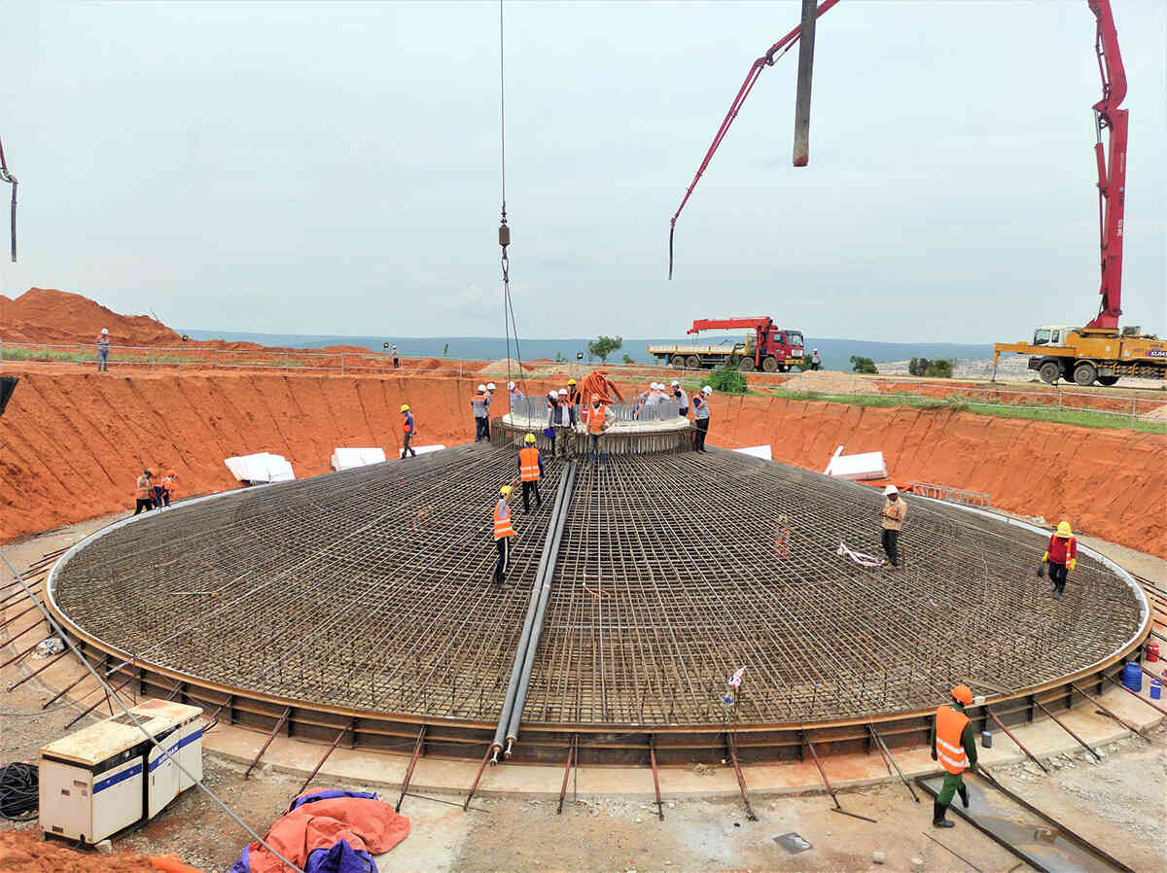
Sinh viên thực hiện : TRỊNH XUÂN THẮNG_62CX2
PHẠM MINH CHÍ_62CX2
NGUYỄN THU QUỲNH_62CX2
Giáo viên hướng dẫn : TS.TẠ VĂN PHẤN

HÀ NỘI – 5/2023

LỜI CẢM ƠN !

Chúng em xin chân thành cảm ơn Khoa Công trình và Nhà trường đã tạo điều kiện cho bản thân được tham gia chương trình nghiên cứu khoa học sinh viên lần thứ 36 năm 2023. Đây là cơ hội cho Sinh viên như chúng em được thử sức trong lĩnh vực nghiên cứu khoa học bên cạnh phấn đấu hoàn thành tốt các môn học trong chương trình đào tạo của Nhà trường.
Chúng em cũng xin gửi lời cảm ơn tới thầy giáo TS.Tạ Văn Phấn , bộ môn Xây dựng dân dụng và công nghiệp, Khoa Công trình đã trực tiếp hướng dẫn, định hướng và giúp cho chúng em có thể hoàn thành được báo cáo nghiên cứu của mình.
Tuy nhiên do kiến thức chuyên môn và kinh nghiệm trong lĩnh vực nghiên cứu khoa học còn hạn chế nên nội dung của báo cáo không tránh khỏi những thiếu xót, chúng em rất mong nhận sự góp ý, chỉ bảo thêm của quý thầy cô cùng toàn thể các bạn để bản báo cáo này được hoàn thiện hơn.
Trân trọng cảm ơn!
Hà Nội, tháng 5 năm 2023

MỞ ĐẦU.
1. Tính cấp thiết của đề tài :

Với hơn 3.000 km bờ biển và nằm trong khu vực khí hậu nhiệt đới gió mùa, một số vùng ở Việt Nam sở hữu nguồn gió dồi dào . Việt Nam là quốc giá có tiềm năng phát triển điện gió lớn. Theo ước tính từ một nghiên cứu do viện Năng Lượng có hơn 2.600 km² có tốc độ gió trung bình hàng năm trên 6 m/s ở độ cao 80 m so với mặt đất.
Sản xuất điện gió là một ngành công nghiệp đầy hứa hẹn, rất nhiều quốc gia trên thế giới trong đó có Việt Nam quan tâm, vạch ra kế hoạch phát triển và đẩy mạnh các dự án điện gió. Được biết, nguồn năng lượng hoá thạch không tái tạo (dầu, khí, than, uranium) đang ngày càng khan hiếm và cạn kiệt. Việc phát triển các nguồn năng lượng tái tạo gần như vô tận (gió) ngày càng có vai trò lớn trong cân bằng năng lượng và có ý nghĩa quan trọng trong vấn đề an ninh năng lượng của Việt Nam .
Cũng như các công trình kiến trúc khác, móng trụ điện gió đóng một vài trò vô cùng quan trọng trong toàn bộ công trình thi công điện gió. Móng trụ điện gió là bộ phận có kết cấu kỹ thuật xây dựng bên dưới cùng của công trình điện gió, là bộ phận nền, chống đỡ phần trụ và tuabin gió phía trên. Vì vậy nghiên cứu phương án thiết kế móng trụ tuabin điện gió hợp lý là cần thiết, có ý nghĩa khoa học và thực tiễn .
2. Mục tiêu đề tài:

Nghiên cứu đề ra các phương án thiết kế móng cho tua bin điện gió , phù hợp với điều kiện địa chất - thủy văn tại việt nam , đảm bảo yêu cầu về kinh tế - kỹ thuật , công trình thi công không bị lún gây ra nứt hoặc đổ vỡ cho toàn bộ công trình điện gió phía trên.

3. Nội dung nghiên cứu:

Tiêu chí lựa chọn phương án móng tuabin điện gió phù hợp nhất với điều kiện tại việt nam , phân tích kết cấu móng ,kết hợp các phần mềm tin học.

4. Kết luận và kiến nghị:

Phần móng trụ điện gió chính là bộ phận cốt lõi quyết định cho sự kiên cố, bền vững và là nền tảng vững chắc nâng đỡ toàn bộ công trình thi công điện gió.

CHƯƠNG I. TỔNG QUAN VỀ TUABIN ĐIỆN GIÓ
1. Tổng quát tuabin điện gió.
Tất cả các tuabin gió đều có điểm chung là sử dụng năng lượng gió để tạo ra năng lượng điện. Mặc dù cách này được thực hiện có thể khác nhau. Ngày nay, về cơ bản có hai loại tuabin gió khác nhau đang hoạt động theo những cách hoàn toàn khác nhau. Có các tuabin với các cánh quạt quay quanh một trục nằm ngang được sử dụng phổ biến nhất và các tuabin sử dụng chuyển động quay quanh một trục thẳng đứng .
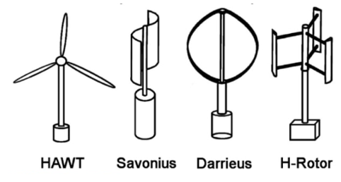

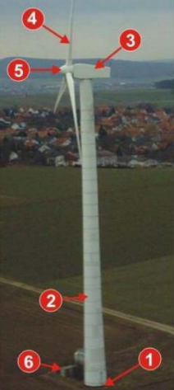 | Thành phần chính :  - 1.Nền tảng  - 2. Tháp  - 3. Động cơ tuabin điện  - 4.Cánh quạt  - 5.Trung tâm  - 6.Máy biến áp (Đây không phải là một bộ phận của Tua bin gió)
- Nhiệm vụ duy nhất của nền tảng là đảm bảo sự ổn định cho tuabin gió và đảm bảo như vậy trong suốt thời gian sử dụng của nó. Điều này được thực hiện bằng cách chuyển và phân bổ tải trọng tác động lên móng xuống đất.
- Tháp thường có dạng hình nón cụt rỗng và được làm bằng thép chất lượng cao.
Đế tháp rộng kết nối, tháp đúc sẵn, với nền móng được tạo tại chỗ thông qua một giao diện. Có nhiều giải pháp khả thi của giao diện này. Một giải pháp là một ống thép khổng lồ có mặt bích, được nhúng vào nền bê tông. Một cái khác là “lồng bu-lông”, trong đó một số bu lông dài được gắn vào bê tông.
Chiều cao tháp thay đổi rất nhiều; từ 40 m đến 130 m. Tháp càng cao, tốc độ gió càng lớn. Ngày nay, việc xây dựng các tòa tháp cao phổ biến hơn.
- Tuabin gió là một thiết bị đơn giản giống như cối xay. Nó mượn sức gió để chuyển động cơ thành cơ năng sau đó chuyển đổi tiếp thành điện năng. Điện gió là một loại năng lượng bền vững và vô cùng thân thiện với môi trường. Có thể sản xuất được một lượng lớn điện năng nhưng vẫn bảo vệ môi trường.
- Thiết kế của cánh quạt là lý do cho chuyển động quay. Biên dạng của cánh rôto tương tự như cánh máy bay và chính nguyên tắc đó buộc cánh quạt quay, tức là biên dạng tạo ra chênh lệch áp suất trên cánh quạt và do đó buộc cánh quạt di chuyển. Ngày nay, tua-bin gió ba cánh đang chiếm ưu thế trên thị trường, nhưng tua-bin gió hai cánh trở lên thì ba cánh cũng tồn tại. Các lưỡi dao thường được làm bằng sợi thủy tinh hoặc nhựa gia cố bằng sợi carbon
- Trung tâm là kết nối giữa các cánh quạt và thanh quay đi vào vỏ bọc.
Hình dạng của trục rất phức tạp, tại sao trục thường bằng gang. Thép phải có khả năng chống mỏi kim loại rất cao và do đó, một hợp kim đặc biệt được sử dụng, sau khi đúc sẽ được xử lý nhiệt để có được các đặc tính phù hợp.
- Bộ phận biến áp không phải là một phần của tuabin gió, mà là một bộ phận cần thiết để biến đổi công suất đầu ra của tuabin gió thành năng lượng điện phù hợp với môi trường thực tế .

CHƯƠNG II.CƠ SỞ THIẾT KẾ MÓNG.
2.1 Cơ sở lý thuyết .
2.1.1 Lý thuyết chung .
Việc thiết kế các phần tử và kết cấu nhằm mục đích tìm ra kích thước và loại kết cấu phù hợp và an toàn cho tình hình thực tế và để duy trì điều này trong suốt thời gian tồn tại của nó. Dưới đây liệt kê một số thông số cần được tính đến khi thiết kế kết cấu.
- Kết cấu phải ổn định
- Cường độ vật liệu không được vượt quá
- Chức năng của kết cấu phải được duy trì
- Cấu trúc phải có tính thẩm mỹ
- Cấu trúc phải chống lại các yếu tố bên ngoài, chẳng hạn như hỏa hoạn, động đất, lũ lụt, sương giá, độ ẩm, chênh lệch nhiệt độ và động vật gây hại như mối, côn trùng....
2.1.2 Trạng thái giới hạn .
a) Trạng thái giới hạn 1 .( Giới hạn về cường độ )
Tính toán theo THGH1 nhằm đảm bảo cho kết cấu:
- Không bị phá hoại dòn, dẻo
- Không bị mất ổn định về hình dạng hoặc về vị trí
- Không bị phá hoại vì mỏi
- Không bị phá hoại do tác động đồng thời của các yếu tố về lực và những ảnh hưởng bất lợi của môi trường
Tính toán theo TTGH1 thường ở dưới dạng thỏa mãn các phương trình kiểm tra khả năng chịu lực. Ví dụ phương trình (28) trong TCXDVN 356:2005 sử dụng cho cấu kiện chịu uốn:
M ≤ R_{b}.b.x.(h_{o} - 0,5.x) + R_{sc}.A_{s}'.(h_{o} - a')
b) Trạng thái giới hạn 2 .( Giới hạn về biến dạng )
Tính toán theo TTGH2 nhằm đảm bảo sự làm việc bình thường của kết cấu sao cho:
- Không cho hình thành cũng như mở rộng vết nứt quá mức hoặc vết nứt dài hạn nếu điều kiện sử dụng không cho phép hình thành hoặc mở rộng vết nứt
- Không có những biến dạng vượt quá giới hạn cho phép (độ võng, góc xoay, góc trượt, dao động).
Tính toán theo TTGH2 thường ở dưới dạng thỏa mãn các phương trình kiểm tra chuyển vị, độ võng, hoặc độ lún.
TCXDVN 356:2005 cho phép không cần tính toán kiểm tra sự mở rộng vết nứt và biến dạng nế qua thực nghiệm hoặc thực tế sử dụng các kết cấu tương tự đã khẳng định được: bề rộng vết nứt ở mọi giai đoạn không vượt qua giá trị cho phép và kết cấu có đủ độ cứng ở giai đoạn sử dụng (Mục 4.2.2).
2.2 Đánh giá điều kiện địa chất -thủy văn .
2.2.1 Khảo sát địa chất .
- Trong hoạt động xây dựng, công tác khảo sát địa chất công trình – Địa kỹ thuật (ĐCCT-ĐKT) giúp ích nhà thiết kế chọn lựa giải pháp móng cùng các hạng mục khác hợp lý về mặt kinh tế và đảm bảo yêu cầu kỹ thuật. Tuy nhiên, ngoài việc triển khai theo đúng quy trình và quy phạm hiện hành, để có được sản phẩm đáp ứng được yêu cầu thiết kế không hề đơn giản! Trong những năm gần đây, nhà cao tầng được xây dựng nhiều ở các thành phố lớn. Khi đó, công việc tính toán ổn định hạng mục hố móng sâu (tầng hầm) và biện pháp thi công phụ thuộc rất nhiều vào chất lượng tài liệu khảo sát ĐCCT-ĐKT. Nếu tài liệu khảo sát ĐCCT-ĐKT không đầy đủ thông tin hay chất lượng thấp sẽ dẫn đến việc thiết kế không chính xác, thiếu độ tin cậy,… thậm chí có sự cố xảy ra trong quá trình thi công tầng hầm.
- Là công tác nghiên cứu, đánh giá điều kiện địa chất công trình tại địa điểm xây dựng nhằm xác định cấu trúc nền đất, tính chất cơ lý của các lớp đất nền, điều kiện nước dưới đất và các tai biến địa chất phục vụ cho công tác quy hoạch, thiết kế và xử lý nền móng… Các dạng công tác chính trong khảo sát địa chất công trình bao gồm: khoan, đào, xuyên tĩnh, xuyên động, địa vật lý, nén tĩnh, nén ngang, cắt cánh…
- Khảo sát địa chất công trình cung cấp các thông tin nhằm:
- Đánh giá mức độ thích hợp của địa điểm và môi trường đối với các công trình dự kiến xây dựng.
- Thiết kế, lựa chọn giải pháp móng cho công trình dự kiến xây dựng một cách hợp lý và tiết kiệm.
- Đề xuất biện pháp thi công hữu hiệu nhất, thấy trước và dự đoán được những khó khăn, trở ngại có thể nảy sinh trong thời gian xây dựng.
- Xác định các biến đổi của môi trường địa chất do hoạt động kinh tế – công trình của con người, cũng như ảnh hưởng của các biến đổi đó đối với bản thân công trình và công trình lân cận.
- Đánh giá mức độ an toàn của các công trình đang tồn tại, thiết kế cải tạo nâng cấp công trình hiện có và nghiên cứu những trường hợp đã xảy ra gây hư hỏng công trình.
2.2.2 Yếu tố địa - chất thủy văn quyết định chọn lựa móng.

Điều kiện địa chất - thủy văn là tổng hợp các yếu tố địa chất tự nhiên ảnh hưởng đến công tác thiết kế, thi công xây dựng và sử dụng công trình .
- Yếu tố địa hình địa mạo:

Đặc điểm địa hình địa mạo ảnh hưởng rất lớn đến mặt bằng bố trí xây dựng công trình, đến chọn vị trí tuyến đường cũng như vị trí đập chắn nước của các công trình thủy lợi

- Yếu tố địa tầng và tính chất cơ lý của các loại đất đá:

Khi nghiên cứu đất đá phải làm sáng tỏ các đặc điểm về thành phần, màu sắc, trạng thái, kiến trúc cấu tạo, đặc điểm phân bố trong không gian, bề dày và mức độ biến đổi bề dày của đất đá. Cần mô tả các tính chất cơ lý, các tính chất đối với nước của đất đá để phục vụ các mục đích xây dựng cụ thể. Để cung cấp tài liệu cho thiết kế kỹ thuật, ngoài việc xác định các giá trị tiêu chuẩn, còn phải xác định các giá trị tính toán của các chỉ tiêu cơ lý theo các trạng thái giới hạn khác nhau.

- Yếu tố cấu tạo địa chất và đặc điểm kiến tạo:

Yếu tố cấu tạo địa chất có thể làm thúc đẩy sự phát triển của một số quá trình và hiện tượng địa chất động lực công trình như: phong hóa, trượt, cacxtơ,… Đặc điểm cấu tạo địa chất có thể ảnh hưởng đến độ ổn định của các bờ dốc, sườn dốc, có thể gây mất ổn định cho các công trình đập chắn nước cũng như gây thấm mất nước từ hồ chứa.

- Yếu tố địa chất thủy văn trong các điều kiện địa chất công trình:

Nước dưới đất có thể làm thay đổi độ bền của đất đá, tạo nên áp lực đẩy nổi dưới móng công trình, gây ăn mòn kết cấu bê tông và nước chảy vào hố móng khi thi công. Nước dưới đất là nguyên nhân gây nên hiện tượng trượt của các sườn dốc cũng như các quá trình biến dạng thấm như xói ngầm, cát chảy, đùn đất. Nghiên cứu nước dưới đất có thể cho phép đánh giá được khả năng thấm mất nước của hồ chứa nước ,thủy văn có ảnh hưởng rất lớn đến độ sâu của móng, nhất là vị trí của lớp đất chịu lực vì vậy trong khảo sát thực tế đòi hỏi bạn cần phải tính toán kỹ lưỡng độ sâu của móng phù hợp. Thông thường người ta thường sẽ xét đến biên độ dao động của mực nước ngầm và dòng chảy ngầm để đưa ra phương án thi công tốt nhất. Cụ thể là các kỹ sư sẽ tính toán sao cho đặt đế móng ở trên mực nước ngầm bởi nếu đặt ở dưới nước do tác dụng của lực đẩy nước mà làm giảm ứng suất tác động lên nền cũng như làm giảm khả năng chống trượt khi chịu lực ngang khiến công trình dễ bị sụt lún, sụp đổ.

- Yếu tố về các quá trình và hiện tượng địa chất động lực công trình:

Hoạt động của các quá trình và hiện tượng địa chất động lực công trình có thể làm thay đổi thành phần và tính chất của đất đá, gây mất ổn định cho công trình và gây thấm mất nước của hồ chứa.

- Yếu tố về vật liệu xây dựng khoáng tự nhiên:

Khi thiết kế và xây dựng một số công trình như thủy lợi, giao thông, việc cung cấp vật liệu xây dựng khoáng tự nhiên có ý nghĩa đặc biệt quan trọng. Sự tồn tại một loại vật liệu xây dựng khoáng tự nhiên nào đó trong khu vực nghiên cứu có thể quyết định việc lựa chọn kiểu và kết cầu công trình cũng như giá thành xây dựng.

2.3 Tải trọng .
2.3.1 Các loại tải trọng trong thiết kế .
Trong thiết kế xây dựng, tải trọng công trình là các tác động vào công trình xây dựng dưới dạng lực ( tải trọng) và các tác động khác không phải là lực như ( chênh lệch nhiệt độ, biến dạng cưỡng bức). Trong đó:
– Tải trọng là các tác động dưới lực thật sự từ bên ngoài đặt vào hay trọng lượng bản thân kết cấu công trình mà kết cấu công trình phải mang.
– Chênh lệch nhiệt độ giữa các phần của kết cấu, biến dạng cưỡng bức tuy không phải là tác động dưới dạng lực nhưng cũng là một dạng tải trọng đặc biệt của công trình vì chúng cũng làm ảnh hưởng đến kết cấu công trình, làm kết cấu phát sinh nội lực chống đỡ.

Có 4 loại tải trọng thường tác động đến kết cấu công trình là :

- Tải trọng thường xuyên (tĩnh tải): Là tải trọng tác động liên tục khi thi công hay trong suốt quá trình sử dụng như trọng lượng bản thân (TLBT), áp lực đất, áp lực nước,…
- Tải trọng tạm thời (hoạt tải): Chỉ xuất hiện ở từng giai đoạn hoặc trong một thời gian ngắt khi thi công hay trong suốt quá trình sử dụng như con người, tải trọng gió, do sóng đập…
- Tải tạm thời dài hạn: Tác động trong một thời gian khá dài khi thi công hoặc trong suốt quá trình sử dụng như trọng lượng các dụng cụ và thiết bị tĩnh tác động lên công trình.
- Tải trọng đặc biệt: Xuất hiện trong những trường hợp đặc biệt như động đất, sóng thần,… Loại tải này xuất hiện với tần suất rất hiếm hoặc có khi không xuất hiện trong một thời gian dài hoặc cũng có thể không xuất hiện trong suốt quá trình sử dụng của công trình. Đối với điều kiện khí hậu ở Việt Nam thì hầu như loại tải trọng này thường rất hiếm hoặc không xảy ra.

2.3.2 Tải trọng tác dụng lên móng tuabin điện gió
a) Tải trọng tĩnh :
- Khối lượng bản thân phần thân, cánh quạt tuabin ,tải trọng này được nhà sản xuất cung cấp, cụ thể.
b) Tải trọng gió.
- Gió tĩnh : Giá trị tính toán thành phần tĩnh của tải trọng gió tác dụng lên tầng thứ j của công trình được xác định theo công thức (theo mục 6.3 của TCVN 2737:1995):
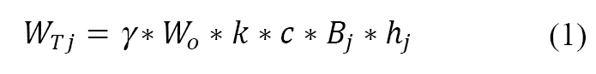
Trong đó:
γ: Hệ số độ tin cậy của tải trọng gió, γ = 1.2
Wo: Giá trị áp lực gió, phụ thuộc vùng gió tại địa điểm xây dựng công trình, tra bảng 4 của TCVN 2737:1995, chú ý Wo được giảm đối công trình thuộc vùng ít chịu ảnh hưởng của gió bão (I-A, II-A và III-A; xem mục 6.4.1 của tiêu chuẩn)
k: hệ số tính đến sự thay đổi của áp lực gió theo độ cao (tra bảng 5 của TCVN 2737:1995); phụ thuộc vào dạng địa hình và cao độ của vị trí tính toán.
c: hệ số khí động (xem mục 2 của tài liệu này)B_{j} và h_{j}: lần lượt là bề rộng đón gió và chiều cao của tầng thứ j
- Gió động : Phương pháp xác định thành phần tĩnh và thành phần động của tải trọng gió theo tiêu chuẩn Việt Nam được đề cập đến trong các tiêu chuẩn TCVN 2737:1995 (Tải trọng và tác động) và TCXD 229:1999 (Chỉ dẫn tính toán thành phần động của tải trọng gió). Theo TCVN 2737:1995 mục 6.2, đối với các công trình BTCT cao trên 40m thì cần phải tính toán thành phần động của tải trọng gió.
Qui trình tính toán thành phần động của tải trọng gió trình bày trong TCXD 229:1999 khá rắc rối, thực chất có thể gói gọn lại theo 2 trường hợp dưới đây phụ thuộc vào tương quan giữa tần số của dạng dao động riêng thứ nhất f₁ và tần số giới hạn f_{L}, trong đó f_{L} phụ thuộc vào vùng áp lực gió và vật liệu (xem bảng 2 của TCXD 229:1999). Ví dụ công trình BTCT thuộc vùng áp lực gió II thì f_{L} = 1.3 Hz; thuộc vùng gió III thì f_{L} = 1.6 Hz.
Trường hợp 1: khi f₁ > f_{L} , không cần xét đến số dạng dao động, giá trị tính toán thành phần động của tải trọng gió tác dụng lên tầng thứ j của công trình được xác định như sau:

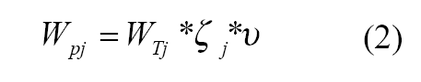
Trường hợp 2: khi f₁ < f_{L} , cần tính toán tải trọng cho n dạng dao động của công trình, số n xác định theo điều kiện f_{n} < f_{L} < f_{n+1} . Giá trị tính toán thành phần động của tải trọng Gió tác dụng lên tầng thứ j trong dạng dao động riêng thứ i được xác định như sau:

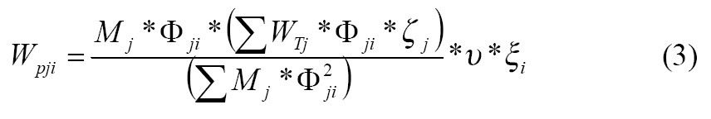
Trong các công thức số (2) và (3):
M_{j} : khối lượng của tầng thứ
Φ_{ji}: chuyển vị tỉ đối của tầng thứ j trong dạng dao động riêng thứ i. Φ_{ji} được tính toán bằng phần mềm Etabs sau khi phân tích (Analysis), có thể tìm thấy thông tin về chuyển vị tỉ đối trong bảng Building Modes (menu Display > Show Tables).
W_{Tj}: giá trị tính toán thành phần tĩnh của tải trọng gió tác dụng lên tầng thứ j
ζ_{j}: hệ số áp lực động tại cao độ tầng thứ j, phụ thuộc cao độ và dạng địa hình(tra bảng3 của TCXD 229:1999)
ν : hệ số tương quan không gian, phụ thuộc bề rộng đón gió và chiều cao của công trình (tra bảng 4 của TCXD 229:1999). Lưu ý rằng ν = 1 đối với các dạng dao động bậc cao (dạng thứ 2, 3, v.v..).
ξ_{j}: hệ số động lực ứng với dạng dao động thứ j, phụ thuộc tần số dao động và áp lực gió (xem mục 4.5 của TCXD 229:1999)

Khối lượng M_{j} được tính theo quy định tại mục 3.2.4 của TCXD 229:1999, khối lượng phải bao gồm tĩnh tải và một phần khối lượng tạm thời của người và đồ vật (hoạt tải), thông thường sử dụng (Tĩnh tải) + 0.5*(Hoạt tải), khối lượng tham gia dao động được thiết lập trong Etabs thông qua menu Define > Mass source.
Các công trình yêu cầu phải tính gió động (H > 40m) thường có f_{1 <} f_{L}, và nằm trong trường hợp thứ 2. Khi xác định được n dạng dao động cần tính toán, sẽ xác định được n tải trọng gió thành phần động. Trong Etabs, n tải trọng này sẽ được gán thành n trường hợp tải trọng gió động. Nội lực do tải trọng gió sẽ được tổ hợp theo nguyên tắc sau (xem mục 4.12 của TCXD 229:1999):
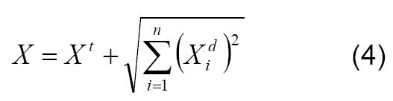
Trong đó: X_{t} là nội lực trong kết cấu do tải trọng gió thành phần tĩnh, X_{i}^{d} là nội lực trong kết cấu do thành phần động của tải trọng gió trong dạng dao động thứ i.
c) Tải trọngThiết bị. : Tùy thuộc vào khối lượng động cơ , tốc độ quay của cánh quạt do nhà cung sản xuất cung cấp .

d) Động đất : Tải trọng động đất đưa vào tính toán kết cấu căn cứ theo dữ liệu đầu vào được lấy theo TCVN 9386:2012 – Thiết kế công trình chịu động đất;
- Xác định đỉnh gia tốc nền tham chiếu: a_{gR}, tra bảng phụ lục I.
- Xác định hệ số tầm quan trọng, γ_{I}, tra bảng phụ lục F và G.
- Xác định gia tốc nền thiết kế, a_{g} = a_{gR}*γ_{I}; theo mục 3.2.1 của tiêu chuẩn:nếu a_{g} < 0,08*g trường hợp động đất yếu - thì có thể sử dụng các quy trình thiết kế chịu động đất được giảm nhẹ hoặc đơn giản hóa cho một số loại, dạng kết cấu; nếu a_{g} < 0,04*g - trường hợp động đất rất yếu - thì không cần phải tuân theo những điều khoản của tiêu chuẩn. Theo [2] thì việc thiết kế kháng chấn cho các công trình xây dựng theo các quy định đề cập tới trong nội dung của tiêu chuẩn chỉ thực hiện chủ yếu cho các công trình xây dựng trong các vùng động đất mạnh có gia tốc nền a_{g} > 0,08*g.
- Xác định loại kết cấu, đối với kết cấu bê tông cốt thép xác định theo mục 5.1.2. Loại kết cấu của công trình có ảnh hưởng đến việc xác định hệ số ứng xử sẽ được đề cập ở mục 5. Một số trường hợp cần xác định bằng cách so sánh lực cắt (phản lực ngang tại liên kết với móng) mà các cấu kiện (các cột và các vách) sẽ gánh khi chịu lực ngang giả thiết.
- Xác định hệ số ứng xử q, đối với kết cấu bê tông cốt thép xác định theo mục 5.2.2.2,
- Xác định loại nền đất, theo mục 3.2.1, có thể sử dụng giá trị trung bình của chỉ số SPT của các lớp đất trong chiều sâu 30m. Loại nền đất có vai trò xác định các tham số mô tả phổ phản ứng gia tốc sẽ được nêu ở mục 7.
- Xác định các tham số mô tả phổ phản ứng gia tốc S, T_{B}, T_{C}, T_{D}, theo bảng 3.2

- Xác định khối lượng tham gia dao động.
- Xác định chu kỳ và dạng của các dạng dao động.

- Xác định phổ phản ứng gia tốc thiết kế.

- Xác định tải trọng động đất.

2.3.3 Tổ hợp tải trọng

Theo tcvn 2737-1995 ta có các tải trọng như sau :

TT: tĩnh tải (gồm trọng lượng bản thân + hoàn thiện + tường)
HT: hoạt tải sử dụng
GXT: tổ hợp gió tĩnh và động theo phương X trái.
GXP: tổ hợp gió tĩnh và động theo phương X Phải.
GYT: tổ hợp gió tĩnh và động theo phương Y Trái.
GYP: tổ hợp gió tĩnh và động theo phương Y Phải.
DDXT: tổ hợp động đất theo phương X trái.
DDXP: tổ hợp động đất theo phương X Phải.
DDYT: tổ hợp động đất theo phương Y Trái.
DDYP: tổ hợp động đất theo phương Y Phải.

a) Tổ hợp cơ bản 1
TH1 = ADD (1*TT + 1*HT)
TH2 = ADD (1*TT + 1*GXT)
TH3 = ADD (1*TT + 1*GXP)
TH4 = ADD (1*TT + 1*GYT)
TH5 = ADD (1*TT + 1*GYP)
b) Tổ hợp cơ bản 2
TH6 = ADD (1*TT + 0,9*HT + 0,9GXT)
TH7 = ADD (1*TT + 0,9*HT + 0,9GXP)
TH8 = ADD (1*TT + 0,9*HT + 0,9GYT)
TH9 = ADD (1*TT + 0,9*HT + 0,9GYP)
c) Tổ hợp đặc biệt
TH10 = ADD [ 0,9*TT + 0,8*HT + DDXT + 0,3 (DDYT hoặc DDYP )]
TH11 = ADD [ (0,9*TT + 0,8*HT + DDXP + 0,3 (DDYT hoặc DDYP )]
TH12 = ADD [ (0,9*TT + 0,8*HT + DDYT + 0,3 (DDXT hoặc DDXP )]
TH13 = ADD [ (0,9*TT + 0,8*HT + DDYP + 0,3 (DDXP hoặc DDXP) ]

2.4 Các loại móng cho tuabin điện gió .
2.4.1 Trải nền .
Móng trải (hay móng bản) là móng bao gồm một bản lớn tận dụng diện tích lớn để truyền tải trọng xuống đất. Hình dạng thường là hình trụ hoặc lăng trụ vuông và vật liệu xây dựng hầu như chỉ là bê tông cốt thép. Diện tích đáy lớn hơn có áp lực nhỏ hơn trên mặt đất. Điều này đang giới hạn diện tích của móng để áp lực đất không vượt quá áp suất tối đa cho phép đối với đất. Ngoài áp lực mặt đất, chiều rộng của tấm phải đủ lớn để tháp không bị lật. Độ lún không được quá lớn, nhưng điều cần thiết nhất là độ lún chênh lệch phải được giữ ở mức thấp để tháp luôn thẳng đứng.
Loại móng này phù hợp với các loại đất cứng và chắc, không có độ lún lớn. Đó là lý do tại sao loại móng này chủ yếu được sử dụng trên các loại đất ma sát có góc ma sát lớn, hoặc băng tích chứ không phải đất sét, đất sét, đất sét, đất hữu cơ hoặc các loại đất khác có mô đun đàn hồi và/hoặc cường độ thấp.
Khi gió tác động lên tháp, một mô men uốn rất lớn xảy ra trong tấm. Thời điểm này phải được đánh giá và những bộ phận sẽ chịu ứng suất kéo phải được gia cố. Điều này dẫn đến các thanh cốt thép chủ yếu ở dưới cùng của tấm. Lực cắt cũng tác động lên tấm do áp lực bên dưới mặt đất. Độ dày của móng là một thông số cần thiết cho cường độ cắt, và đối với các kết cấu dày, bản thân bê tông có thể đủ để xử lý ứng suất cắt. Tuy nhiên, nếu kết cấu không đủ dày thì phải đặt các thanh giằng gia cố. Vì lực tiết diện thay đổi dọc theo tấm nên một số tiết diện phải được phân tích. Đối với mỗi tiết diện, lực tiết diện biểu kiến được so sánh với sức kháng đối với lượng cốt thép quy định.
Tải trọng từ tháp được truyền xuống móng thông qua một giao diện. Tùy thuộc vào thiết kế của giao diện này, các điều khiển và tính toán khác nhau phải được thực hiện. Nếu giao diện bao gồm một “vòng” hoặc “lồng chốt” thì cần phải kiểm tra các lực phát sinh bên trên và bên dưới mặt bích trong giao diện. Mô men uốn có thể làm phát sinh cả lực căng và lực nén bên trên và bên dưới vòng. Những lực này có thể dẫn đến nhu cầu gia cố thêm cả bên trên và bên dưới vòng.
a) Móng nông.
Thông thường, móng trải được đặt trên mặt đất, hoặc ngay bên dưới nó.
Khu vực này thường trở nên khá lớn để ngăn nó bị lật. Một công trình dày và nặng sẽ ngăn công trình bị xoay, vì phản lực do đất gây ra gần tâm hơn. Loại móng này có ưu điểm là khá dễ thi công; ít công việc đào và lấp lại.

b) Móng trọng lực.
Đây là loại móng trải được đặt sâu trong đất, có nghĩa là phải đào một ít đất và lấp vật liệu bên trên móng sau khi xây dựng,. Nếu đất cứng và chắc được bao phủ bởi các lớp đất mềm trên cùng như đất sét, bạn nên đào các lớp này và đặt móng trên lớp đất tốt hơn. Nếu trường hợp này xảy ra thì trọng lượng của lớp đất lấp phía trên móng sẽ ngăn tháp không bị lật và diện tích của tấm có thể bị giảm. Một lợi ích của loại nền móng này là nó làm giảm lượng bê tông, nhưng thay vào đó đòi hỏi công việc đào và đổ lại lớn.
2.4.2 Móng cọc .
Nếu đặc tính của đất không đủ để đặt móng trên mặt đất thì có thể là một giải pháp tốt để lắp đặt cọc để dẫn tải lên đất tốt hơn ở độ sâu lớn hơn trong lòng đất. Do mômen uốn lớn từ gió, cọc có thể phải chịu tải trọng kéo cần phải xem xét. Liên kết giữa cọc và bản rất quan trọng đối với sự phân bố tải trọng.
Hai trường hợp cực đoan là kết nối kẹp không cho phép xoay và kết nối bản lề không có độ cứng quay. Trường hợp bị kẹp sẽ tạo ra mô men uốn lớn ở đầu cọc, còn trường hợp thứ hai thì không. Vỏ thực tế không phải là loại có kẹp, cũng không phải loại có bản lề mà là loại trung gian của hai loại này. Nếu cái sau là cái phù hợp nhất với kết nối thực tế thì lực ngang tác dụng lên móng (từ tải trọng gió) phải được xử lý theo cách khác. Nói chung, tấm được đặt ở một độ sâu nào đó trong lòng đất có đất bao quanh nó và đất dọc theo chu vi của móng có thể chống lại các lực ngang.
Ngay cả móng cọc bao gồm một tấm bê tông, nhưng ở đây nó đóng vai trò là kết nối giữa các cọc và tháp và do đó kích thước của tấm có thể được giảm xuống. Nhưng việc giảm chiều rộng bản sẽ dẫn đến tải trọng cọc lớn hơn. Những tải trọng lớn này, đặc biệt là tải trọng kéo lớn, có thể là một thách thức đối với việc thiết kế cọc. Bằng cách tăng chiều cao của móng (và thậm chí cả trọng lượng), người ta có thể giảm tải trọng căng của cọc bằng cách tăng lực nén cho các cọc khác .
Những yếu tố này thường dẫn đến các tấm khá lớn ngay cả đối với móng cọc.
a)Đóng cọc vào đá gốc.
Nếu nền đá ở độ sâu hợp lý và có chất lượng tốt thì có thể là một giải pháp tốt để đóng cọc vào nền đá. Trong trường hợp này, độ lún có thể dễ dàng được giữ ở mức thấp vì chỉ có biến dạng của cọc góp phần vào độ lún của móng. Trong các phân tích về trường hợp này, đất được giả định là không mang bất kỳ tải trọng nào, đây có thể không phải là trường hợp thực tế, mà là một giả định về mặt an toàn.
Khi đóng cọc vào đá gốc, có thể neo các cọc vào đá gốc. trường hợp Ruukki khi tải trọng căng rất lớn. Rất khó để tính toán sức chịu tải của một cọc neo và việc tính toán có độ sai số lớn. Một phương pháp là trước tiên tính toán tải trọng thực tế của cọc, sau đó sau khi cọc được neo, kéo cọc bằng máy để xác minh rằng nó có khả năng chịu lực căng cần thiết.
b)Móng cọc bè
Phương pháp móng này là sự kết hợp của hai phương pháp đã mô tả ở trên tức là móng trải và móng cọc, đó là móng lan truyền đảm bảo tải trọng lan truyền ở vùng trên trong đất, và cọc truyền tải trọng xuống các lớp đất sâu hơn. Để đảm bảo rằng cả tấm và cọc đều chịu tải, không được có bất kỳ khe hở nào giữa tấm và mặt đất. Đây là lý do tại sao các cọc không thể đứng vững trên nền đá hoặc lớp đất vững chắc.
2.4.3 Ổn định đất .
Nếu đất không có các đặc tính phù hợp thì có thể tiến hành cải tạo đất để có được các đặc tính phù hợp. Các thuộc tính có thể điều chỉnh được có thể là độ cứng, độ bền cắt, độ thấm hoặc tính đồng nhất của đất. Có nhiều phương pháp khác nhau để làm điều này. Trong các phương pháp phổ biến nhất được trình bày và chia thành các phương pháp đầm nén/tăng trọng và các phương pháp gia cố đất thông qua việc đưa vật liệu bổ sung vào trong đất.
Bằng cách cho đất chịu tải trọng trước và/hoặc nén chặt, có thể đạt được sự cố kết có thể làm giảm độ lún. Một phương pháp khác có cùng kết quả dự định là phương pháp rung. Bằng cách cho đất tiếp xúc với các rung động, hoặc từ bề mặt bằng cách giải phóng các trọng lượng nặng trên mặt đất hoặc bằng các rung động sâu với máy rung, đất sẽ nén lại.
Có một vài phương pháp sử dụng một loại vật liệu bổ sung để gia cố nền đất. Trong số đó có phương pháp bơm vữa thẩm thấu, buộc vữa phải lấp đầy các khoảng trống trong lòng đất. Phương pháp này có thể thay đổi dòng chảy của nước trong lòng đất và/hoặc tăng cường độ của đất. Một phương pháp tương tự khác là phương pháp jet-grouting sử dụng các cấu trúc dạng cột làm từ hỗn hợp đất-vữa. Các cột này được tạo ra khi một thanh thép đầu tiên được khoan đến độ sâu được chỉ định, sau đó nó được rút ra và quay với tốc độ được kiểm soát, đồng thời một tia vữa lấp đầy khoảng trống giữa các hạt đất,
Một phương pháp liên quan chặt chẽ là cột vôi/xi măng, Ngay cả những phần tử này không thực sự là cột mà là cải tạo đất giống như cột. Một máy được trang bị dụng cụ trộn được dẫn động xuống đất đang quay. Dụng cụ trộn sau đó được rút ra từ từ, vẫn quay và đồng thời vôi và xi măng được thổi vào đất trộn với đất. Vôi phản ứng với nước trong đất không thoát nước tạo thành một sản phẩm mới có hàm lượng nước thấp hơn, độ cứng cao hơn và chắc hơn. Đây có thể là một phương pháp phù hợp nếu chất lượng đất không tốt và khoảng cách đến nền đá ở độ sâu quá lớn.
Một phương pháp khác không thực sự là phương pháp cải tạo đất chỉ đơn giản là chuyển đổi đất nghèo thành đất có đặc tính tốt hơn. Điều này có thể thuận tiện nếu đất nghèo dinh dưỡng chỉ tồn tại ở lớp đất nông và mỏng và lớp đất bên dưới tốt hơn. Phương pháp này đòi hỏi công việc đào rộng, dẫn đến một lượng lớn đất không được sử dụng thường có chất lượng kém.

2.5 Tính toán lựa chọn loại móng
Xác định độ sâu đặt móng để lựa chọn là móng nông hay móng sâu theo điều kiện:
- Độ sâu đặt móng tối thiểu :
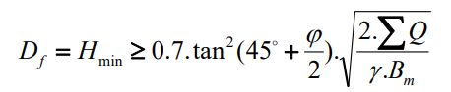 (1)
- Cường độ đất nền dưới đáy móng nông :
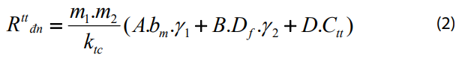
- Lựa chọn loại móng nông khi có điều kiện: D_{f} ≤ B_{m} . Móng nông có các loại:
- Móng đơn
- Móng liên kết
- Móng tường
- Móng băng
- Móng bè
TCVN 9362: 2012 Tiêu chuẩn thiết kế nền nhà và công trình. Tiêu chuẩn này
dùng cho tính toán và lựa chọn các loại móng cho công trình.
- Móng sâu khi có điều kiện: Df > Bm . Móng sâu có các loại:
- Móng cọc
- Móng giếng chìm
TCVN 10304:2014 Móng cọc - Tiêu chuẩn thiết kế. Tiêu chuẩn này được áp dụng
để thiết kế móng cọc cho nhà và công trình.
- Cường độ đất nền theo đất nền cho một cọc dưới móng :
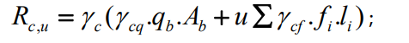(3)
R_{c,u} có thể xác định bằng nhiều phương pháp trong 7.2;7.3; phụ lục G trong TCVN 10304:2014; trong đó:
γ_{c}: Hệ số điều kiện làm việc của cọc trong đất, γ_{c}=1;
q_{b}:Cường độ sức kháng của đất ở dưới mũi cọc, lấy theo bảng 1- 2 theo TCVN 10304:2014;
u: Chu vi tiết diện ngang của thân cọc;
A_{b}: Diện tích mũi cọc tựa lên đất, lấy bằng diện tích mặt cắt ngang mũi cọc đặc;
l_{i}: Chiều dài đoạn cọc nằm trong lớp dất thứ “i”;
γ_{cq} -γ_{cf}: Hệ số điều kiện làm việc của đất dưới mũi cọc và trên thân cọc, có xét đến phương pháp hạ cọc, lấy theo bảng 4 - TCVN 10304:2014. Chọn hạ cọc bằng phương pháp ép, giá trị tối thiểu “γ_{cq}-γ_{cf} =1”;
- Sức kháng của đất nền cực hạn tính toán cho cọc trong nền đất - theo điều 7.1.12 TCVN 10304:2014:
R_{c,k} =min(R_{c,u}...i) :
- Sức kháng của đất nền cho phép tính toán chịu nén của cọc trong nền đất :
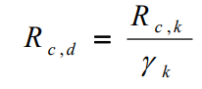 (4)
- Lực tính toán truyền từ công trình vào cọc trong móng , theo điều kiện cân bằng như sau :
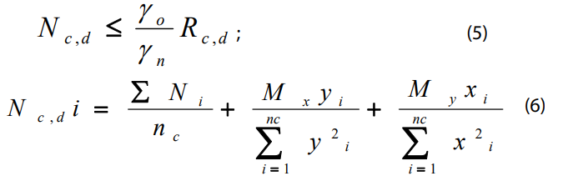
ΣN_{i}, M_{x}, M_{y} là giá trị tải trọng từ công trình truyền xuống cọc trong móng;
n_{c}: Số lượng cọc dự kiến bố trí cho móng;
γ_{o}: Hệ số điều kiện làm việc, kể đến yếu tố tăng mức độ đồng nhất của nền đất trong sử dụng móng cọc, cọc đơn thì lấy γ_{o}=1; nhóm cọc thì lấy γ_{o}= 1.15;
γ_{n}: Hệ số tin cậy về tầm quan trọng của công trình, ứng với cấp công trình.
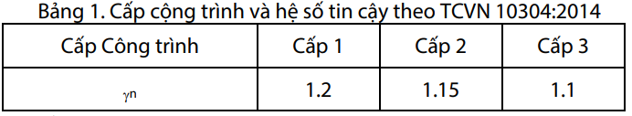
x_{i}, y_{i}: Tọa độ của cọc trong móng;
γ_{o}: Hệ số điều kiện làm việc, kể đến yếu tố tăng mức độ đồng nhất của nền đất khi sử dụng móng cọc, đối với cọc đơn thì γ_{o} =1; móng nhiều cọc thì γ_{o}= 1,15;
γ_{k}: Hệ số tin cậy theo đất nền, lấy theo 7.1.11.a,b,c - TCVN 10304:2014; Giá trị của q_{b} và f_{i} theo phương pháp này chỉ phụ thuộc vào loại đất, trạng thái của đất, độ sâu mũi cọc, chiều dài cọc, đường kính cọc.
Giá trị sức kháng của đất nền tại mũi cọc qb được xác định theo độ sâu của mũi cọc nằm trong lớp đất như trong bảng 2 -TCVN 10304:2014. Giá trị này tương tự như ứng suất do trọng lượng bản thân của đất.
Giá trị sức kháng ma sát f_{i} của đất nền dọc thân cọc f_{i} được xác định theo độ sâu của lớp đất như trong bảng 3 - TCVN 10304:2014.
Sơ đồ thiết kế và lựa chọn móng cho công trình được phân tích theo sơ đồ như sau:
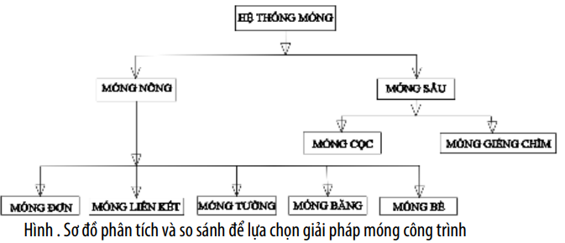

Để phân tích và đủ cơ sở so sánh lựa chọn một loại móng cho một công trình đạt hiệu quả tuổi thọ và kinh tế cần phải có số liệu địa chất công trình thật chính xác.

CHƯƠNG III. PPHƯƠNG ÁN THIẾT KẾ MÓNG TUBIN ĐIỆN GIÓ TẠI VIỆT NAM
4.1 Vật liệu sử dụng thiết kế móng .
4.1.1 Bê tông.
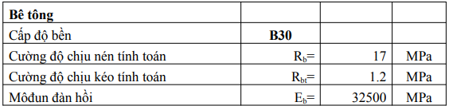
4.1.2 Cốt thép .
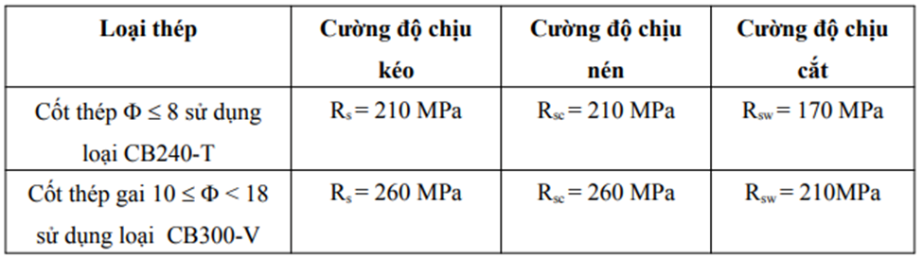

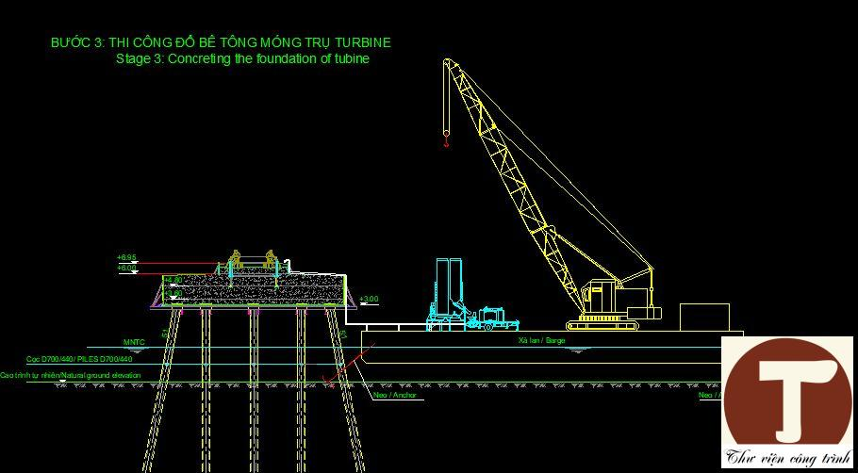

Bản vẽ mặt cắt móng tuabin điện gió

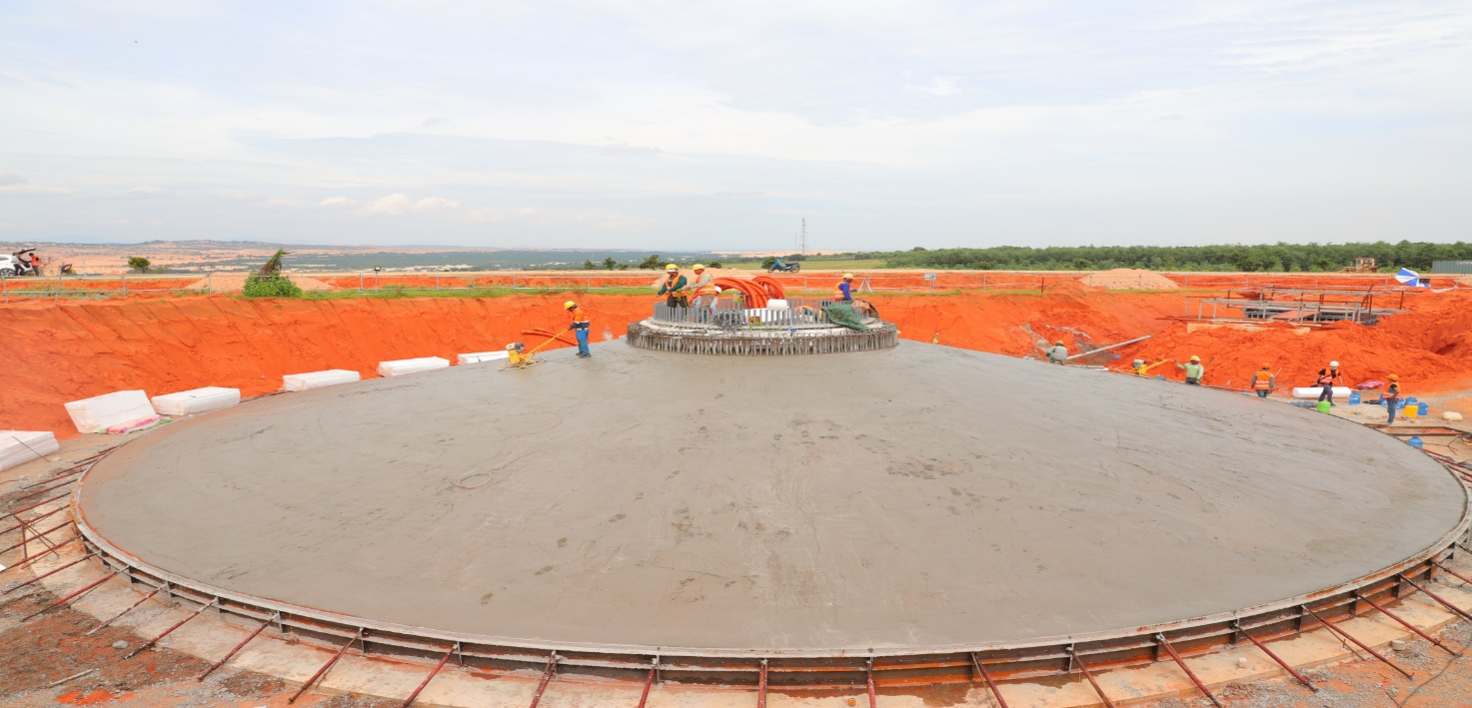

Ảnh thực tế móng tubin điện gió

4.2 Thông số địa chất

Thông số địa chất HK1

Tên lớp | Loại đất | γ | ϕ | c | E₀
Tên lớp | Loại đất | kN/m³ | ®é | kN/m² | kN/m²
1 | Sét pha | 17.8 | 17.1 | 21 | 14970
3 | Sét pha | 18.27 | 19.1 | 24 | 20090

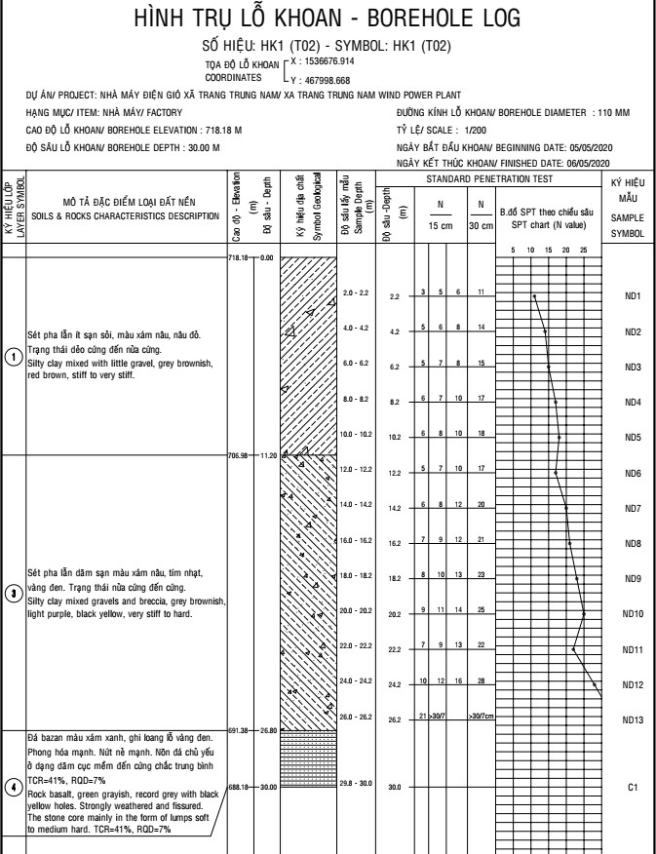

(Chi tiết về tài liệu khảo sát địa chất xem báo cáo khảo sát địa chất công trìn

Tải trọng

4.3.1Tĩnh tải

Trọng lượng, khối lượng bản thân móng do phần mềm KCW V5.799 tự động tính dựa trên hình dạng mô hình trong phần mềm và γ_{bt}=25 kN/m³
Khối lượng bản thân phần thân, cánh quạt do phần mềm KCW V5.799 tự động tính dựa trên dữ liệu tải trọng được nhà sản xuất cung cấp, cụ thể:

STT | Tên cấu kiện | Trọng lượng (kN)
1 | Rotor blade | 240
2 | Hub | 550
3 | Generator | 1250
4 | Nacelle | 480
5 | Above tower head | 3000

4.3.2 Tải trọng gió

Gió tĩnh

Tải trọng gió tĩnh do phần mềm KCW V5.799 tự động tính dựa trên:
Tải trọng gió tiêu chuẩn tại độ cao Z ứng với chu kỳ lặp 20 năm W= W₀×k×c× (G_{f}×l_{w})
Vùng gió: IA, có: W₀= 0.65 (kN/m²)
Dạng địa hình A
Hệ số khí động: c =+0.8
G_{f} = 0,85: Hệ số giật đối với kết cấu cứng
l_{w} =1.15: Hệ số tầm quan trọng ứng với công trình cấp I
Bảng tải trọng gió tĩnh

Trường Hợp Tải | Cao Độ | PX(kN) | PY(kN)
2-GX | 0 | 0 | 0
2-GX | 1.848 | 8.74131 | 0
2-GX | 7.856 | 16.371 | 0
2-GX | 13.864 | 17.7259 | 0
2-GX | 19.871 | 18.6422 | 0

Trường Hợp Tải | Cao Độ | PX(kN) | PY(kN)
2-GX | 25.879 | 19.3446 | 0
2-GX | 31.886 | 19.9183 | 0
2-GX | 37.894 | 20.4055 | 0
2-GX | 43.902 | 20.8302 | 0
2-GX | 49.909 | 21.2076 | 0
2-GX | 55.917 | 21.5478 | 0
2-GX | 61.924 | 21.8578 | 0
2-GX | 67.932 | 22.143 | 0
2-GX | 73.939 | 22.4073 | 0
2-GX | 79.947 | 22.6537 | 0
2-GX | 85.955 | 22.8847 | 0
2-GX | 91.962 | 23.1021 | 0
2-GX | 97.97 | 23.3077 | 0
2-GX | 103.977 | 23.5027 | 0
2-GX | 109.985 | 23.6883 | 0
2-GX | 115.992 | 568.858 | 0
2-GX | 122 | 600.162 | 0
5-GY | 0 | 0 | 0
5-GY | 1.848 | 0 | 8.74131
5-GY | 7.856 | 0 | 16.371
5-GY | 13.864 | 0 | 17.7259
5-GY | 19.871 | 0 | 18.6422
5-GY | 25.879 | 0 | 19.3446
5-GY | 31.886 | 0 | 19.9183
5-GY | 37.894 | 0 | 20.4055
5-GY | 43.902 | 0 | 20.8302
5-GY | 49.909 | 0 | 21.2076
5-GY | 55.917 | 0 | 21.5478
5-GY | 61.924 | 0 | 21.8578
5-GY | 67.932 | 0 | 22.143
5-GY | 73.939 | 0 | 22.4073
5-GY | 79.947 | 0 | 22.6537
5-GY | 85.955 | 0 | 22.8847
5-GY | 91.962 | 0 | 23.1021
5-GY | 97.97 | 0 | 23.3077
5-GY | 103.977 | 0 | 23.5027
5-GY | 109.985 | 0 | 23.6883
5-GY | 115.992 | 0 | 568.858
5-GY | 122 | 0 | 600.162

b) Gió động

Với công trình có tần số dao động riêng cơ bản thứ s thoả mãn bất đẳng thức: f_{S} < f_{L} < f_{S+1} cần phải tính toán thành phần động với s dạng dao động đầu tiên Lực gió động tác động lên tầng thứ k ở dạng dao động thứ i xác định như sau: Fki = Mk ×ξi ×ψ i ×Φki
Trong đó:
- F_{ki} - lực gió động tác động vào tầng thứ k ở dạng dao động thứ i
- M_{k} – Khối lượng tầng thứ k
- ξ_{i}: Hệ số động lực không thứ nguyên với dạng dao động thứ I phụ thuộc vào
ε_{I} và độ giảm looga δ

- ε _{i}
= 940 × f

- γ_{i}: Hệ số độ tin cậy của tải trọng gió lấy bằng 1,2
- W₀ – Giá trị áp lực gió tiêu chuẩn lấy ở độ cao 10m
- f_{i} – Tần số giao động riêng thứ i (Hz)
- Φ_{ki}: Chuyển vị ngang của trọng tâm khối lượng thứ k ứng với dạng dao động riêng thứ i

Φki =

X_{ki}; Y_{ki}: là chuyển vị theo phương X, Y ứng với dạng dao động riêng thứ i
- ψ_{i} – Hệ số được xác định bằng cách chia công trình thành n phần (n tầng)

∑Φ ki ×WFk
Ψ = k =1
∑Φ² × M
ki k
k =1
W_{Fk} = W_{k} × ζ_{k} × ν
W_{Fk} – Giá trị tiêu chuẩn thành phần động của tải trọng gió tác dụng lên phần k W_{k} – Giá trị tiêu chuẩn thành phần tĩnh tác dụng lên tầng thứ k
ζ_{k} – Hệ số áp lực động của tải gió ở độ cao tương ứng với phần thứ k
ν - Hệ số tương quan không gian áp lực động của tải gió.
Lực gió động tác dụng lên công trình theo phương X, Y ở dạng dao động thứ là hình chiếu của lực F_{ki} lên các phương X, Y:

Thành phần động của tải trọng gió được phần mềm KCW V5.799 tự động tính toán dựa trên các số liệu khai báo đầu vào theo bảng sau :
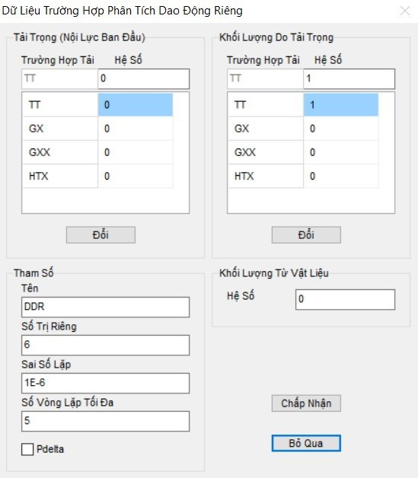

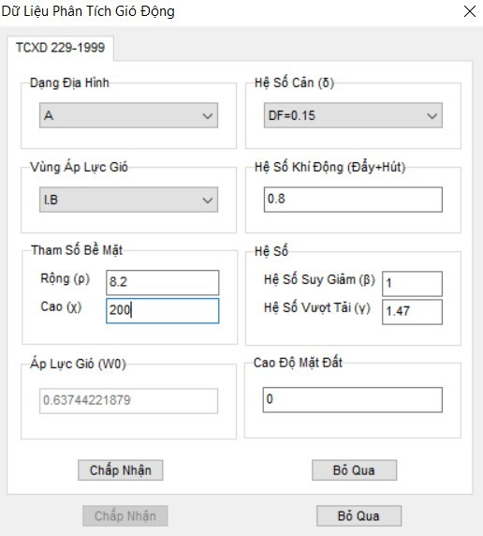

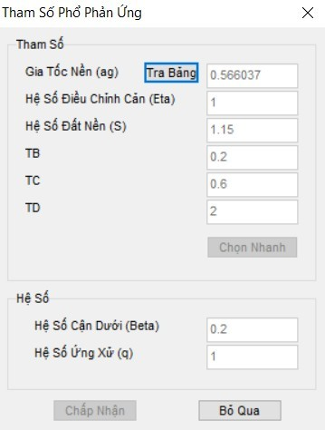
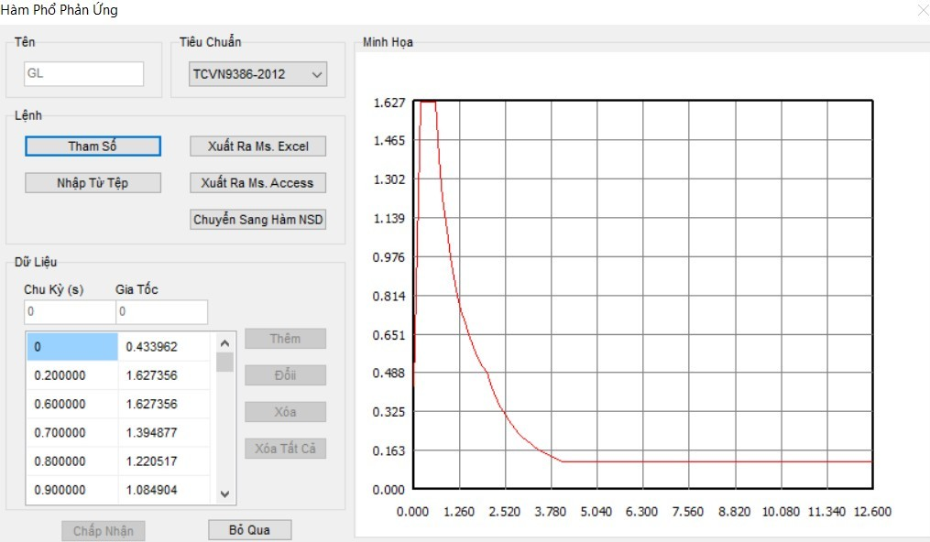

Động đất

Tải trọng động đất đưa vào tính toán kết cấu căn cứ theo dữ liệu đầu vào được lấy theo TCVN 9386:2012 – Thiết kế công trình chịu động đất;
Theo phụ lục H - TCVN 9386:2012, hệ số đỉnh gia tốc nền của khu vực huyện tỉnh Gia Lai có giá trị đỉnh gia tốc nền là a_{gR} = 0,0577g m/s²

Giá trị nội lực, tải trọng được Nhà sản xuất ENERCON cung cấp
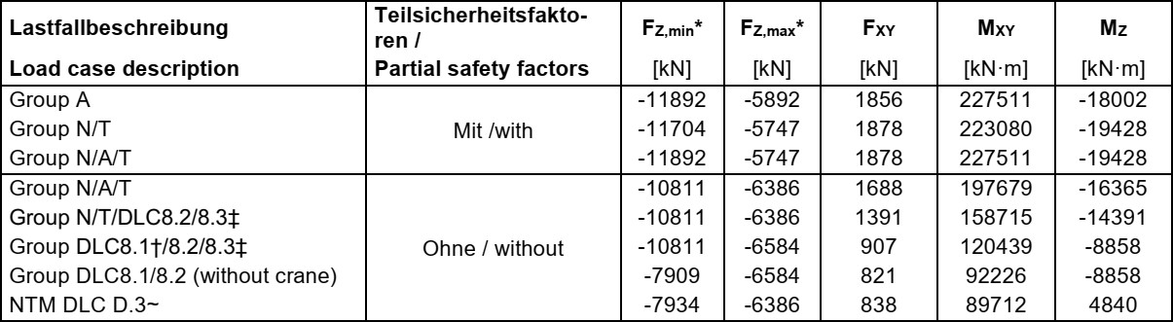

Tên tải trọng | Fz (kN) | Fx (kN) | Fy (kN) | Mx (kNm) | My (kNm) | Mz (kNm)
HTTC | 11892 | 1878 |  | 227511 |  | 19428
HTLVX | 7934 | 838 |  |  | 89712 | 4840
HTLVY | 7934 |  | 838 | 89712 |  | 4840

- Tổ hợp dùng để tính toán trạng thái giới hạn thứ nhất

Tải trọng | C1 | C2 | C3 | C4 | C5
Tĩnh tải móng | 1.35 | 1.35 | 1.35 | 1.35 | 1.35
GTX |  | 1.5
GTY |  |  | 1.5
GDX |  | 1.5
GDY |  |  | 1.5
HTTC | 1
HTLVX |  | 1 |  | 1
HTLVY |  |  | 1 |  | 1
DDX |  |  |  | 1
DDY |  |  |  |  | 1

Tổ hợp dùng để tính toán trạng thái giới hạn thứ hai

Tải trọng | C6 | C7
Tĩnh tải móng | 1 | 1
HTLVX | 0.91
HTLVY |  | 0.91
  - Mô hình tính toán
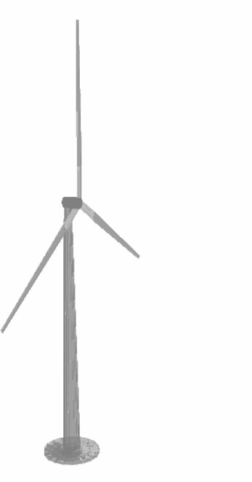
Hình 1 – Mô hình không gian mô phỏng trụ Turbine gió

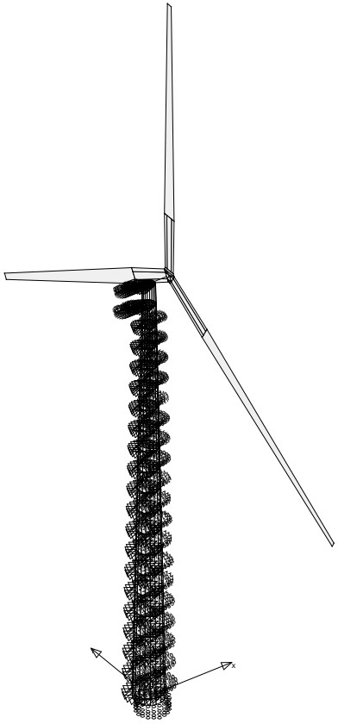

Mô hình chất tải trọng gió

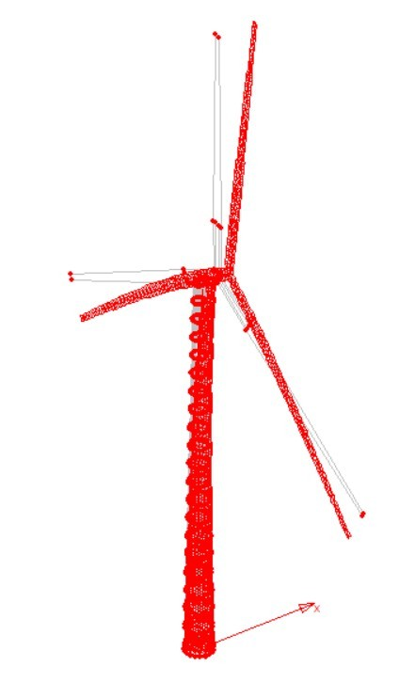

KẾT QUẢ TÍNH TOÁN

4.6.1 Mô hình kết quả tính toán

Mô hình kết quả tính toán

Tấm | Trường Hợp | Nút | PZ (KN/m²)
192 | C6-LUN (Max) | 1079 | 83.761
192 | C7-LUN (Max) | 1079 | 89.752
192 | C6-LUN (Max) | 69 | 89.839
192 | C7-LUN (Max) | 69 | 89.793
192 | C6-LUN (Max) | 1082 | 83.375
192 | C7-LUN (Max) | 1082 | 89.931
192 | C6-LUN (Max) | 1080 | 77.748
192 | C7-LUN (Max) | 1080 | 89.704
192 | C6-LUN (Max) | 1079 | 83.761
192 | C7-LUN (Max) | 1079 | 89.752
192 | C6-LUN (Max) | 1082 | 83.375
192 | C7-LUN (Max) | 1082 | 89.931
192 | C6-LUN (Max) | 1083 | 76.977
192 | C7-LUN (Max) | 1083 | 90.061
192 | C6-LUN (Max) | 1081 | 71.784
192 | C7-LUN (Max) | 1081 | 89.641
192 | C6-LUN (Max) | 1083 | 76.977
192 | C7-LUN (Max) | 1083 | 90.061
192 | C6-LUN (Max) | 1084 | 70.632
192 | C7-LUN (Max) | 1084 | 90.175
192 | C6-LUN (Max) | 19 | 65.897
192 | C7-LUN (Max) | 19 | 89.564
192 | C6-LUN (Max) | 19 | 65.897
192 | C7-LUN (Max) | 19 | 89.564
192 | C6-LUN (Max) | 1084 | 70.632
192 | C7-LUN (Max) | 1084 | 90.175
192 | C6-LUN (Max) | 1 | 64.372
192 | C7-LUN (Max) | 1 | 90.272
192 | C6-LUN (Max) | 1080 | 77.748
192 | C7-LUN (Max) | 1080 | 89.704
192 | C6-LUN (Max) | 1083 | 76.977
192 | C7-LUN (Max) | 1083 | 90.061
192 | C6-LUN (Max) | 1081 | 71.784
192 | C7-LUN (Max) | 1081 | 89.641
197 | C6-LUN (Max) | 1094 | 88.817
197 | C7-LUN (Max) | 1094 | 90.874
197 | C6-LUN (Max) | 69 | 89.839
197 | C7-LUN (Max) | 69 | 89.793

Tấm | Trường Hợp | Nút | PZ (KN/m²)
197 | C6-LUN (Max) | 1097 | 91.14
197 | C7-LUN (Max) | 1097 | 90.931
197 | C6-LUN (Max) | 1094 | 88.817
197 | C7-LUN (Max) | 1094 | 90.874
197 | C6-LUN (Max) | 1097 | 91.14
197 | C7-LUN (Max) | 1097 | 90.931
197 | C6-LUN (Max) | 1098 | 92.46
197 | C7-LUN (Max) | 1098 | 92.051
197 | C6-LUN (Max) | 1095 | 87.829
197 | C7-LUN (Max) | 1095 | 91.939
197 | C6-LUN (Max) | 1096 | 86.838
197 | C7-LUN (Max) | 1096 | 92.979
197 | C6-LUN (Max) | 1095 | 87.829
197 | C7-LUN (Max) | 1095 | 91.939
197 | C6-LUN (Max) | 1098 | 92.46
197 | C7-LUN (Max) | 1098 | 92.051
197 | C6-LUN (Max) | 1099 | 93.753
197 | C7-LUN (Max) | 1099 | 93.146
197 | C6-LUN (Max) | 1096 | 86.838
197 | C7-LUN (Max) | 1096 | 92.979
197 | C6-LUN (Max) | 1099 | 93.753
197 | C7-LUN (Max) | 1099 | 93.146
197 | C6-LUN (Max) | 7 | 95.012
197 | C7-LUN (Max) | 7 | 94.208
197 | C6-LUN (Max) | 6 | 85.848
197 | C7-LUN (Max) | 6 | 93.987
201 | C6-LUN (Max) | 1106 | 96.389
201 | C7-LUN (Max) | 1106 | 90.457
201 | C6-LUN (Max) | 69 | 89.839
201 | C7-LUN (Max) | 69 | 89.793
201 | C6-LUN (Max) | 1109 | 96.813
201 | C7-LUN (Max) | 1109 | 90.193
201 | C6-LUN (Max) | 1107 | 102.93
201 | C7-LUN (Max) | 1107 | 91.105
201 | C6-LUN (Max) | 1106 | 96.389
201 | C7-LUN (Max) | 1106 | 90.457
201 | C6-LUN (Max) | 1109 | 96.813
201 | C7-LUN (Max) | 1109 | 90.193
201 | C6-LUN (Max) | 1110 | 103.777
201 | C7-LUN (Max) | 1110 | 90.577
201 | C6-LUN (Max) | 1108 | 109.391
201 | C7-LUN (Max) | 1108 | 91.731

Tấm | Trường Hợp | Nút | PZ (KN/m²)
201 | C6-LUN (Max) | 1110 | 103.777
201 | C7-LUN (Max) | 1110 | 90.577
201 | C6-LUN (Max) | 1111 | 110.657
201 | C7-LUN (Max) | 1111 | 90.943
201 | C6-LUN (Max) | 10 | 115.737
201 | C7-LUN (Max) | 10 | 92.332
201 | C6-LUN (Max) | 10 | 115.737
201 | C7-LUN (Max) | 10 | 92.332
201 | C6-LUN (Max) | 1111 | 110.657
201 | C7-LUN (Max) | 1111 | 90.943
201 | C6-LUN (Max) | 11 | 117.412
201 | C7-LUN (Max) | 11 | 91.287
201 | C6-LUN (Max) | 1107 | 102.93
201 | C7-LUN (Max) | 1107 | 91.105
201 | C6-LUN (Max) | 1110 | 103.777
201 | C7-LUN (Max) | 1110 | 90.577
201 | C6-LUN (Max) | 1108 | 109.391
201 | C7-LUN (Max) | 1108 | 91.731
207 | C6-LUN (Max) | 1 | 64.372
207 | C7-LUN (Max) | 1 | 90.272
207 | C6-LUN (Max) | 72 | 58.965
207 | C7-LUN (Max) | 72 | 90.341
207 | C6-LUN (Max) | 1122 | 59.869
207 | C7-LUN (Max) | 1122 | 89.872
207 | C6-LUN (Max) | 19 | 65.897
207 | C7-LUN (Max) | 19 | 89.564
207 | C6-LUN (Max) | 19 | 65.897
207 | C7-LUN (Max) | 19 | 89.564
207 | C6-LUN (Max) | 1122 | 59.869
207 | C7-LUN (Max) | 1122 | 89.872
207 | C6-LUN (Max) | 70 | 60.812
207 | C7-LUN (Max) | 70 | 89.484
212 | C6-LUN (Max) | 7 | 95.012
212 | C7-LUN (Max) | 7 | 94.208
212 | C6-LUN (Max) | 77 | 96.082
212 | C7-LUN (Max) | 77 | 95.11
212 | C6-LUN (Max) | 1127 | 90.501
212 | C7-LUN (Max) | 1127 | 94.972
212 | C6-LUN (Max) | 6 | 85.848
212 | C7-LUN (Max) | 6 | 93.987
212 | C6-LUN (Max) | 6 | 85.848
212 | C7-LUN (Max) | 6 | 93.987

Tấm | Trường Hợp | Nút | PZ (KN/m²)
212 | C6-LUN (Max) | 1127 | 90.501
212 | C7-LUN (Max) | 1127 | 94.972
212 | C6-LUN (Max) | 76 | 84.981
212 | C7-LUN (Max) | 76 | 94.843
216 | C6-LUN (Max) | 11 | 117.412
216 | C7-LUN (Max) | 11 | 91.287
216 | C6-LUN (Max) | 81 | 123.22
216 | C7-LUN (Max) | 81 | 91.57
216 | C6-LUN (Max) | 1131 | 122.219
216 | C7-LUN (Max) | 1131 | 92.163
216 | C6-LUN (Max) | 10 | 115.737
216 | C7-LUN (Max) | 10 | 92.332
216 | C6-LUN (Max) | 10 | 115.737
216 | C7-LUN (Max) | 10 | 92.332
216 | C6-LUN (Max) | 1131 | 122.219
216 | C7-LUN (Max) | 1131 | 92.163
216 | C6-LUN (Max) | 80 | 121.191
216 | C7-LUN (Max) | 80 | 92.836
226 | C6-LUN (Max) | 1161 | 40.618
226 | C7-LUN (Max) | 1161 | 90.522
226 | C6-LUN (Max) | 92 | 34.62
226 | C7-LUN (Max) | 92 | 90.577
226 | C6-LUN (Max) | 1157 | 35.674
226 | C7-LUN (Max) | 1157 | 90.003
226 | C6-LUN (Max) | 3777 | 43.164
226 | C7-LUN (Max) | 3777 | 90.016
226 | C6-LUN (Max) | 3778 | 41.035
226 | C7-LUN (Max) | 3778 | 89.639
226 | C6-LUN (Max) | 1157 | 35.674
226 | C7-LUN (Max) | 1157 | 90.003
226 | C6-LUN (Max) | 1158 | 36.773
226 | C7-LUN (Max) | 1158 | 89.497
226 | C6-LUN (Max) | 1146 | 43.555
226 | C7-LUN (Max) | 1146 | 89.159
226 | C6-LUN (Max) | 1146 | 43.555
226 | C7-LUN (Max) | 1146 | 89.159
226 | C6-LUN (Max) | 1158 | 36.773
226 | C7-LUN (Max) | 1158 | 89.497
226 | C6-LUN (Max) | 88 | 37.913
226 | C7-LUN (Max) | 88 | 89.049
226 | C6-LUN (Max) | 3775 | 46.117
226 | C7-LUN (Max) | 3775 | 89.595

Tấm | Trường Hợp | Nút | PZ (KN/m²)
226 | C6-LUN (Max) | 1146 | 43.555
226 | C7-LUN (Max) | 1146 | 89.159
226 | C6-LUN (Max) | 1145 | 49.237
226 | C7-LUN (Max) | 1145 | 89.27
226 | C6-LUN (Max) | 3776 | 50.816
226 | C7-LUN (Max) | 3776 | 89.606
226 | C6-LUN (Max) | 3781 | 57.603
226 | C7-LUN (Max) | 3781 | 89.642
226 | C6-LUN (Max) | 1144 | 54.979
226 | C7-LUN (Max) | 1144 | 89.381
226 | C6-LUN (Max) | 70 | 60.812
226 | C7-LUN (Max) | 70 | 89.484
226 | C6-LUN (Max) | 1144 | 54.979
226 | C7-LUN (Max) | 1144 | 89.381
226 | C6-LUN (Max) | 3780 | 54.826
226 | C7-LUN (Max) | 3780 | 89.868
226 | C6-LUN (Max) | 3779 | 49.029
226 | C7-LUN (Max) | 3779 | 89.975
226 | C6-LUN (Max) | 3776 | 50.816
226 | C7-LUN (Max) | 3776 | 89.606
226 | C6-LUN (Max) | 3780 | 54.826
226 | C7-LUN (Max) | 3780 | 89.868
226 | C6-LUN (Max) | 1122 | 59.869
226 | C7-LUN (Max) | 1122 | 89.872
226 | C6-LUN (Max) | 72 | 58.965
226 | C7-LUN (Max) | 72 | 90.341
226 | C6-LUN (Max) | 1159 | 52.764
226 | C7-LUN (Max) | 1159 | 90.409
226 | C6-LUN (Max) | 3779 | 49.029
226 | C7-LUN (Max) | 3779 | 89.975
226 | C6-LUN (Max) | 1160 | 46.659
226 | C7-LUN (Max) | 1160 | 90.467
226 | C6-LUN (Max) | 1161 | 40.618
226 | C7-LUN (Max) | 1161 | 90.522
226 | C6-LUN (Max) | 3777 | 43.164
226 | C7-LUN (Max) | 3777 | 90.016
226 | C6-LUN (Max) | 3779 | 49.029
226 | C7-LUN (Max) | 3779 | 89.975
226 | C6-LUN (Max) | 3780 | 54.826
226 | C7-LUN (Max) | 3780 | 89.868
226 | C6-LUN (Max) | 1159 | 52.764
226 | C7-LUN (Max) | 1159 | 90.409

Tấm | Trường Hợp | Nút | PZ (KN/m²)
226 | C6-LUN (Max) | 1160 | 46.659
226 | C7-LUN (Max) | 1160 | 90.467
226 | C6-LUN (Max) | 3775 | 46.117
226 | C7-LUN (Max) | 3775 | 89.595
226 | C6-LUN (Max) | 3779 | 49.029
226 | C7-LUN (Max) | 3779 | 89.975
226 | C6-LUN (Max) | 3777 | 43.164
226 | C7-LUN (Max) | 3777 | 90.016
226 | C6-LUN (Max) | 3778 | 41.035
226 | C7-LUN (Max) | 3778 | 89.639
226 | C6-LUN (Max) | 1145 | 49.237
226 | C7-LUN (Max) | 1145 | 89.27
226 | C6-LUN (Max) | 1144 | 54.979
226 | C7-LUN (Max) | 1144 | 89.381
226 | C6-LUN (Max) | 3776 | 50.816
226 | C7-LUN (Max) | 3776 | 89.606
226 | C6-LUN (Max) | 3778 | 41.035
226 | C7-LUN (Max) | 3778 | 89.639
226 | C6-LUN (Max) | 1146 | 43.555
226 | C7-LUN (Max) | 1146 | 89.159
226 | C6-LUN (Max) | 3775 | 46.117
226 | C7-LUN (Max) | 3775 | 89.595
226 | C6-LUN (Max) | 3777 | 43.164
226 | C7-LUN (Max) | 3777 | 90.016
226 | C6-LUN (Max) | 1157 | 35.674
226 | C7-LUN (Max) | 1157 | 90.003
226 | C6-LUN (Max) | 3778 | 41.035
226 | C7-LUN (Max) | 3778 | 89.639
226 | C6-LUN (Max) | 3775 | 46.117
226 | C7-LUN (Max) | 3775 | 89.595
226 | C6-LUN (Max) | 3776 | 50.816
226 | C7-LUN (Max) | 3776 | 89.606
226 | C6-LUN (Max) | 3779 | 49.029
226 | C7-LUN (Max) | 3779 | 89.975
226 | C6-LUN (Max) | 3781 | 57.603
226 | C7-LUN (Max) | 3781 | 89.642
226 | C6-LUN (Max) | 70 | 60.812
226 | C7-LUN (Max) | 70 | 89.484
226 | C6-LUN (Max) | 1122 | 59.869
226 | C7-LUN (Max) | 1122 | 89.872
226 | C6-LUN (Max) | 3781 | 57.603
226 | C7-LUN (Max) | 3781 | 89.642

Tấm | Trường Hợp | Nút | PZ (KN/m²)
226 | C6-LUN (Max) | 1122 | 59.869
226 | C7-LUN (Max) | 1122 | 89.872
226 | C6-LUN (Max) | 3780 | 54.826
226 | C7-LUN (Max) | 3780 | 89.868
226 | C6-LUN (Max) | 3781 | 57.603
226 | C7-LUN (Max) | 3781 | 89.642
226 | C6-LUN (Max) | 3780 | 54.826
226 | C7-LUN (Max) | 3780 | 89.868
226 | C6-LUN (Max) | 1144 | 54.979
226 | C7-LUN (Max) | 1144 | 89.381
227 | C6-LUN (Max) | 92 | 34.62
227 | C7-LUN (Max) | 92 | 90.577
227 | C6-LUN (Max) | 3788 | 30.388
227 | C7-LUN (Max) | 3788 | 90.157
227 | C6-LUN (Max) | 3787 | 31.624
227 | C7-LUN (Max) | 3787 | 89.749
227 | C6-LUN (Max) | 1157 | 35.674
227 | C7-LUN (Max) | 1157 | 90.003
227 | C6-LUN (Max) | 3787 | 31.624
227 | C7-LUN (Max) | 3787 | 89.749
227 | C6-LUN (Max) | 1158 | 36.773
227 | C7-LUN (Max) | 1158 | 89.497
227 | C6-LUN (Max) | 1157 | 35.674
227 | C7-LUN (Max) | 1157 | 90.003
227 | C6-LUN (Max) | 3789 | 20.652
227 | C7-LUN (Max) | 3789 | 90.342
227 | C6-LUN (Max) | 3786 | 25.13
227 | C7-LUN (Max) | 3786 | 90.25
227 | C6-LUN (Max) | 1163 | 22.745
227 | C7-LUN (Max) | 1163 | 90.691
227 | C6-LUN (Max) | 1164 | 16.831
227 | C7-LUN (Max) | 1164 | 90.75
227 | C6-LUN (Max) | 1165 | 11.816
227 | C7-LUN (Max) | 1165 | 90.306
227 | C6-LUN (Max) | 3783 | 16.913
227 | C7-LUN (Max) | 3783 | 90.128
227 | C6-LUN (Max) | 1164 | 16.831
227 | C7-LUN (Max) | 1164 | 90.75
227 | C6-LUN (Max) | 108 | 10.915
227 | C7-LUN (Max) | 108 | 90.811
227 | C6-LUN (Max) | 3783 | 16.913
227 | C7-LUN (Max) | 3783 | 90.128

Tấm | Trường Hợp | Nút | PZ (KN/m²)
227 | C6-LUN (Max) | 1165 | 11.816
227 | C7-LUN (Max) | 1165 | 90.306
227 | C6-LUN (Max) | 1166 | 12.736
227 | C7-LUN (Max) | 1166 | 89.839
227 | C6-LUN (Max) | 3785 | 17.807
227 | C7-LUN (Max) | 3785 | 89.664
227 | C6-LUN (Max) | 3784 | 18.974
227 | C7-LUN (Max) | 3784 | 89.227
227 | C6-LUN (Max) | 1167 | 13.676
227 | C7-LUN (Max) | 1167 | 89.406
227 | C6-LUN (Max) | 1168 | 14.636
227 | C7-LUN (Max) | 1168 | 89.004
227 | C6-LUN (Max) | 1149 | 21.179
227 | C7-LUN (Max) | 1149 | 88.733
227 | C6-LUN (Max) | 1149 | 21.179
227 | C7-LUN (Max) | 1149 | 88.733
227 | C6-LUN (Max) | 1168 | 14.636
227 | C7-LUN (Max) | 1168 | 89.004
227 | C6-LUN (Max) | 90 | 15.614
227 | C7-LUN (Max) | 90 | 88.63
227 | C6-LUN (Max) | 1149 | 21.179
227 | C7-LUN (Max) | 1149 | 88.733
227 | C6-LUN (Max) | 3790 | 23.684
227 | C7-LUN (Max) | 3790 | 89.118
227 | C6-LUN (Max) | 3792 | 22.91
227 | C7-LUN (Max) | 3792 | 89.505
227 | C6-LUN (Max) | 3784 | 18.974
227 | C7-LUN (Max) | 3784 | 89.227
227 | C6-LUN (Max) | 3782 | 28.661
227 | C7-LUN (Max) | 3782 | 89.336
227 | C6-LUN (Max) | 1148 | 26.742
227 | C7-LUN (Max) | 1148 | 88.836
227 | C6-LUN (Max) | 1147 | 32.312
227 | C7-LUN (Max) | 1147 | 88.942
227 | C6-LUN (Max) | 1158 | 36.773
227 | C7-LUN (Max) | 1158 | 89.497
227 | C6-LUN (Max) | 1158 | 36.773
227 | C7-LUN (Max) | 1158 | 89.497
227 | C6-LUN (Max) | 1147 | 32.312
227 | C7-LUN (Max) | 1147 | 88.942
227 | C6-LUN (Max) | 88 | 37.913
227 | C7-LUN (Max) | 88 | 89.049

Tấm | Trường Hợp | Nút | PZ (KN/m²)
227 | C6-LUN (Max) | 3782 | 28.661
227 | C7-LUN (Max) | 3782 | 89.336
227 | C6-LUN (Max) | 3793 | 26.717
227 | C7-LUN (Max) | 3793 | 89.81
227 | C6-LUN (Max) | 3791 | 21.678
227 | C7-LUN (Max) | 3791 | 89.939
227 | C6-LUN (Max) | 3792 | 22.91
227 | C7-LUN (Max) | 3792 | 89.505
227 | C6-LUN (Max) | 3793 | 26.717
227 | C7-LUN (Max) | 3793 | 89.81
227 | C6-LUN (Max) | 3786 | 25.13
227 | C7-LUN (Max) | 3786 | 90.25
227 | C6-LUN (Max) | 3789 | 20.652
227 | C7-LUN (Max) | 3789 | 90.342
227 | C6-LUN (Max) | 3791 | 21.678
227 | C7-LUN (Max) | 3791 | 89.939
227 | C6-LUN (Max) | 3790 | 23.684
227 | C7-LUN (Max) | 3790 | 89.118
227 | C6-LUN (Max) | 1148 | 26.742
227 | C7-LUN (Max) | 1148 | 88.836
227 | C6-LUN (Max) | 3782 | 28.661
227 | C7-LUN (Max) | 3782 | 89.336
227 | C6-LUN (Max) | 3792 | 22.91
227 | C7-LUN (Max) | 3792 | 89.505
227 | C6-LUN (Max) | 3789 | 20.652
227 | C7-LUN (Max) | 3789 | 90.342
227 | C6-LUN (Max) | 1164 | 16.831
227 | C7-LUN (Max) | 1164 | 90.75
227 | C6-LUN (Max) | 3783 | 16.913
227 | C7-LUN (Max) | 3783 | 90.128
227 | C6-LUN (Max) | 3791 | 21.678
227 | C7-LUN (Max) | 3791 | 89.939
227 | C6-LUN (Max) | 3785 | 17.807
227 | C7-LUN (Max) | 3785 | 89.664
227 | C6-LUN (Max) | 1166 | 12.736
227 | C7-LUN (Max) | 1166 | 89.839
227 | C6-LUN (Max) | 1167 | 13.676
227 | C7-LUN (Max) | 1167 | 89.406
227 | C6-LUN (Max) | 3784 | 18.974
227 | C7-LUN (Max) | 3784 | 89.227
227 | C6-LUN (Max) | 3788 | 30.388
227 | C7-LUN (Max) | 3788 | 90.157

Tấm | Trường Hợp | Nút | PZ (KN/m²)
227 | C6-LUN (Max) | 1162 | 28.667
227 | C7-LUN (Max) | 1162 | 90.633
227 | C6-LUN (Max) | 1163 | 22.745
227 | C7-LUN (Max) | 1163 | 90.691
227 | C6-LUN (Max) | 3786 | 25.13
227 | C7-LUN (Max) | 3786 | 90.25
227 | C6-LUN (Max) | 3787 | 31.624
227 | C7-LUN (Max) | 3787 | 89.749
227 | C6-LUN (Max) | 3782 | 28.661
227 | C7-LUN (Max) | 3782 | 89.336
227 | C6-LUN (Max) | 1158 | 36.773
227 | C7-LUN (Max) | 1158 | 89.497
227 | C6-LUN (Max) | 3788 | 30.388
227 | C7-LUN (Max) | 3788 | 90.157
227 | C6-LUN (Max) | 3793 | 26.717
227 | C7-LUN (Max) | 3793 | 89.81
227 | C6-LUN (Max) | 3782 | 28.661
227 | C7-LUN (Max) | 3782 | 89.336
227 | C6-LUN (Max) | 3787 | 31.624
227 | C7-LUN (Max) | 3787 | 89.749
227 | C6-LUN (Max) | 92 | 34.62
227 | C7-LUN (Max) | 92 | 90.577
227 | C6-LUN (Max) | 1162 | 28.667
227 | C7-LUN (Max) | 1162 | 90.633
227 | C6-LUN (Max) | 3788 | 30.388
227 | C7-LUN (Max) | 3788 | 90.157
227 | C6-LUN (Max) | 1149 | 21.179
227 | C7-LUN (Max) | 1149 | 88.733
227 | C6-LUN (Max) | 1148 | 26.742
227 | C7-LUN (Max) | 1148 | 88.836
227 | C6-LUN (Max) | 3790 | 23.684
227 | C7-LUN (Max) | 3790 | 89.118
227 | C6-LUN (Max) | 3791 | 21.678
227 | C7-LUN (Max) | 3791 | 89.939
227 | C6-LUN (Max) | 3783 | 16.913
227 | C7-LUN (Max) | 3783 | 90.128
227 | C6-LUN (Max) | 3785 | 17.807
227 | C7-LUN (Max) | 3785 | 89.664
227 | C6-LUN (Max) | 3792 | 22.91
227 | C7-LUN (Max) | 3792 | 89.505
227 | C6-LUN (Max) | 3788 | 30.388
227 | C7-LUN (Max) | 3788 | 90.157

Tấm | Trường Hợp | Nút | PZ (KN/m²)
227 | C6-LUN (Max) | 3786 | 25.13
227 | C7-LUN (Max) | 3786 | 90.25
227 | C6-LUN (Max) | 3793 | 26.717
227 | C7-LUN (Max) | 3793 | 89.81
227 | C6-LUN (Max) | 3792 | 22.91
227 | C7-LUN (Max) | 3792 | 89.505
227 | C6-LUN (Max) | 3785 | 17.807
227 | C7-LUN (Max) | 3785 | 89.664
227 | C6-LUN (Max) | 3784 | 18.974
227 | C7-LUN (Max) | 3784 | 89.227
236 | C6-LUN (Max) | 1221 | 99.65
236 | C7-LUN (Max) | 1221 | 98.108
236 | C6-LUN (Max) | 97 | 100.813
236 | C7-LUN (Max) | 97 | 99.084
236 | C6-LUN (Max) | 1217 | 94.169
236 | C7-LUN (Max) | 1217 | 98.924
236 | C6-LUN (Max) | 3871 | 92.54
236 | C7-LUN (Max) | 3871 | 98.145
236 | C6-LUN (Max) | 3871 | 92.54
236 | C7-LUN (Max) | 3871 | 98.145
236 | C6-LUN (Max) | 1217 | 94.169
236 | C7-LUN (Max) | 1217 | 98.924
236 | C6-LUN (Max) | 1218 | 87.567
236 | C7-LUN (Max) | 1218 | 98.764
236 | C6-LUN (Max) | 3870 | 87.886
236 | C7-LUN (Max) | 3870 | 97.56
236 | C6-LUN (Max) | 1209 | 81.995
236 | C7-LUN (Max) | 1209 | 97.683
236 | C6-LUN (Max) | 3870 | 87.886
236 | C7-LUN (Max) | 3870 | 97.56
236 | C6-LUN (Max) | 1218 | 87.567
236 | C7-LUN (Max) | 1218 | 98.764
236 | C6-LUN (Max) | 96 | 81.016
236 | C7-LUN (Max) | 96 | 98.608
236 | C6-LUN (Max) | 3870 | 87.886
236 | C7-LUN (Max) | 3870 | 97.56
236 | C6-LUN (Max) | 1209 | 81.995
236 | C7-LUN (Max) | 1209 | 97.683
236 | C6-LUN (Max) | 1208 | 82.982
236 | C7-LUN (Max) | 1208 | 96.753
236 | C6-LUN (Max) | 3872 | 88.799
236 | C7-LUN (Max) | 3872 | 96.64

Tấm | Trường Hợp | Nút | PZ (KN/m²)
236 | C6-LUN (Max) | 3872 | 88.799
236 | C7-LUN (Max) | 3872 | 96.64
236 | C6-LUN (Max) | 3868 | 93.509
236 | C7-LUN (Max) | 3868 | 97.365
236 | C6-LUN (Max) | 3871 | 92.54
236 | C7-LUN (Max) | 3871 | 98.145
236 | C6-LUN (Max) | 3870 | 87.886
236 | C7-LUN (Max) | 3870 | 97.56
236 | C6-LUN (Max) | 3873 | 90.754
236 | C7-LUN (Max) | 3873 | 95.735
236 | C6-LUN (Max) | 1207 | 83.978
236 | C7-LUN (Max) | 1207 | 95.81
236 | C6-LUN (Max) | 76 | 84.981
236 | C7-LUN (Max) | 76 | 94.843
236 | C6-LUN (Max) | 1127 | 90.501
236 | C7-LUN (Max) | 1127 | 94.972
236 | C6-LUN (Max) | 1207 | 83.978
236 | C7-LUN (Max) | 1207 | 95.81
236 | C6-LUN (Max) | 3873 | 90.754
236 | C7-LUN (Max) | 3873 | 95.735
236 | C6-LUN (Max) | 3869 | 93.76
236 | C7-LUN (Max) | 3869 | 96.602
236 | C6-LUN (Max) | 3872 | 88.799
236 | C7-LUN (Max) | 3872 | 96.64
236 | C6-LUN (Max) | 3873 | 90.754
236 | C7-LUN (Max) | 3873 | 95.735
236 | C6-LUN (Max) | 1127 | 90.501
236 | C7-LUN (Max) | 1127 | 94.972
236 | C6-LUN (Max) | 77 | 96.082
236 | C7-LUN (Max) | 77 | 95.11
236 | C6-LUN (Max) | 1219 | 97.296
236 | C7-LUN (Max) | 1219 | 96.131
236 | C6-LUN (Max) | 1221 | 99.65
236 | C7-LUN (Max) | 1221 | 98.108
236 | C6-LUN (Max) | 3868 | 93.509
236 | C7-LUN (Max) | 3868 | 97.365
236 | C6-LUN (Max) | 3869 | 93.76
236 | C7-LUN (Max) | 3869 | 96.602
236 | C6-LUN (Max) | 1220 | 98.48
236 | C7-LUN (Max) | 1220 | 97.126
236 | C6-LUN (Max) | 3869 | 93.76
236 | C7-LUN (Max) | 3869 | 96.602

Tấm | Trường Hợp | Nút | PZ (KN/m²)
236 | C6-LUN (Max) | 3873 | 90.754
236 | C7-LUN (Max) | 3873 | 95.735
236 | C6-LUN (Max) | 1219 | 97.296
236 | C7-LUN (Max) | 1219 | 96.131
236 | C6-LUN (Max) | 1220 | 98.48
236 | C7-LUN (Max) | 1220 | 97.126
236 | C6-LUN (Max) | 1221 | 99.65
236 | C7-LUN (Max) | 1221 | 98.108
236 | C6-LUN (Max) | 3871 | 92.54
236 | C7-LUN (Max) | 3871 | 98.145
236 | C6-LUN (Max) | 3868 | 93.509
236 | C7-LUN (Max) | 3868 | 97.365
236 | C6-LUN (Max) | 3872 | 88.799
236 | C7-LUN (Max) | 3872 | 96.64
236 | C6-LUN (Max) | 3869 | 93.76
236 | C7-LUN (Max) | 3869 | 96.602
236 | C6-LUN (Max) | 3868 | 93.509
236 | C7-LUN (Max) | 3868 | 97.365
236 | C6-LUN (Max) | 3872 | 88.799
236 | C7-LUN (Max) | 3872 | 96.64
236 | C6-LUN (Max) | 1208 | 82.982
236 | C7-LUN (Max) | 1208 | 96.753
236 | C6-LUN (Max) | 1207 | 83.978
236 | C7-LUN (Max) | 1207 | 95.81
237 | C6-LUN (Max) | 97 | 100.813
237 | C7-LUN (Max) | 97 | 99.084
237 | C6-LUN (Max) | 3880 | 96.463
237 | C7-LUN (Max) | 3880 | 99.782
237 | C6-LUN (Max) | 3879 | 91.361
237 | C7-LUN (Max) | 3879 | 99.593
237 | C6-LUN (Max) | 1217 | 94.169
237 | C7-LUN (Max) | 1217 | 98.924
237 | C6-LUN (Max) | 3879 | 91.361
237 | C7-LUN (Max) | 3879 | 99.593
237 | C6-LUN (Max) | 1218 | 87.567
237 | C7-LUN (Max) | 1218 | 98.764
237 | C6-LUN (Max) | 1217 | 94.169
237 | C7-LUN (Max) | 1217 | 98.924
237 | C6-LUN (Max) | 3881 | 99.429
237 | C7-LUN (Max) | 3881 | 101.371
237 | C6-LUN (Max) | 3878 | 98.004
237 | C7-LUN (Max) | 3878 | 100.639

Tấm | Trường Hợp | Nút | PZ (KN/m²)
237 | C6-LUN (Max) | 1223 | 103.12
237 | C7-LUN (Max) | 1223 | 101.023
237 | C6-LUN (Max) | 1224 | 104.271
237 | C7-LUN (Max) | 1224 | 101.991
237 | C6-LUN (Max) | 1225 | 99.726
237 | C7-LUN (Max) | 1225 | 102.822
237 | C6-LUN (Max) | 3876 | 97.233
237 | C7-LUN (Max) | 3876 | 101.989
237 | C6-LUN (Max) | 1224 | 104.271
237 | C7-LUN (Max) | 1224 | 101.991
237 | C6-LUN (Max) | 113 | 105.425
237 | C7-LUN (Max) | 113 | 102.962
237 | C6-LUN (Max) | 3877 | 91.435
237 | C7-LUN (Max) | 3877 | 101.858
237 | C6-LUN (Max) | 1227 | 88.392
237 | C7-LUN (Max) | 1227 | 102.548
237 | C6-LUN (Max) | 1228 | 82.762
237 | C7-LUN (Max) | 1228 | 102.413
237 | C6-LUN (Max) | 3875 | 85.516
237 | C7-LUN (Max) | 3875 | 101.688
237 | C6-LUN (Max) | 1226 | 94.047
237 | C7-LUN (Max) | 1226 | 102.684
237 | C6-LUN (Max) | 3877 | 91.435
237 | C7-LUN (Max) | 3877 | 101.858
237 | C6-LUN (Max) | 3883 | 94.58
237 | C7-LUN (Max) | 3883 | 101.213
237 | C6-LUN (Max) | 3876 | 97.233
237 | C7-LUN (Max) | 3876 | 101.989
237 | C6-LUN (Max) | 1212 | 78.12
237 | C7-LUN (Max) | 1212 | 101.362
237 | C6-LUN (Max) | 3875 | 85.516
237 | C7-LUN (Max) | 3875 | 101.688
237 | C6-LUN (Max) | 1228 | 82.762
237 | C7-LUN (Max) | 1228 | 102.413
237 | C6-LUN (Max) | 112 | 77.159
237 | C7-LUN (Max) | 112 | 102.281
237 | C6-LUN (Max) | 1212 | 78.12
237 | C7-LUN (Max) | 1212 | 101.362
237 | C6-LUN (Max) | 3882 | 83.54
237 | C7-LUN (Max) | 3882 | 100.923
237 | C6-LUN (Max) | 3884 | 88.94
237 | C7-LUN (Max) | 3884 | 101.028

Tấm | Trường Hợp | Nút | PZ (KN/m²)
237 | C6-LUN (Max) | 3875 | 85.516
237 | C7-LUN (Max) | 3875 | 101.688
237 | C6-LUN (Max) | 3874 | 86.132
237 | C7-LUN (Max) | 3874 | 100.096
237 | C6-LUN (Max) | 1211 | 79.081
237 | C7-LUN (Max) | 1211 | 100.444
237 | C6-LUN (Max) | 1210 | 80.045
237 | C7-LUN (Max) | 1210 | 99.528
237 | C6-LUN (Max) | 1218 | 87.567
237 | C7-LUN (Max) | 1218 | 98.764
237 | C6-LUN (Max) | 1218 | 87.567
237 | C7-LUN (Max) | 1218 | 98.764
237 | C6-LUN (Max) | 1210 | 80.045
237 | C7-LUN (Max) | 1210 | 99.528
237 | C6-LUN (Max) | 96 | 81.016
237 | C7-LUN (Max) | 96 | 98.608
237 | C6-LUN (Max) | 3874 | 86.132
237 | C7-LUN (Max) | 3874 | 100.096
237 | C6-LUN (Max) | 3885 | 92.558
237 | C7-LUN (Max) | 3885 | 100.392
237 | C6-LUN (Max) | 3883 | 94.58
237 | C7-LUN (Max) | 3883 | 101.213
237 | C6-LUN (Max) | 3884 | 88.94
237 | C7-LUN (Max) | 3884 | 101.028
237 | C6-LUN (Max) | 3885 | 92.558
237 | C7-LUN (Max) | 3885 | 100.392
237 | C6-LUN (Max) | 3878 | 98.004
237 | C7-LUN (Max) | 3878 | 100.639
237 | C6-LUN (Max) | 3881 | 99.429
237 | C7-LUN (Max) | 3881 | 101.371
237 | C6-LUN (Max) | 3883 | 94.58
237 | C7-LUN (Max) | 3883 | 101.213
237 | C6-LUN (Max) | 3882 | 83.54
237 | C7-LUN (Max) | 3882 | 100.923
237 | C6-LUN (Max) | 1211 | 79.081
237 | C7-LUN (Max) | 1211 | 100.444
237 | C6-LUN (Max) | 3874 | 86.132
237 | C7-LUN (Max) | 3874 | 100.096
237 | C6-LUN (Max) | 3884 | 88.94
237 | C7-LUN (Max) | 3884 | 101.028
237 | C6-LUN (Max) | 3877 | 91.435
237 | C7-LUN (Max) | 3877 | 101.858

Tấm | Trường Hợp | Nút | PZ (KN/m²)
237 | C6-LUN (Max) | 1226 | 94.047
237 | C7-LUN (Max) | 1226 | 102.684
237 | C6-LUN (Max) | 1227 | 88.392
237 | C7-LUN (Max) | 1227 | 102.548
237 | C6-LUN (Max) | 3881 | 99.429
237 | C7-LUN (Max) | 3881 | 101.371
237 | C6-LUN (Max) | 1224 | 104.271
237 | C7-LUN (Max) | 1224 | 101.991
237 | C6-LUN (Max) | 3876 | 97.233
237 | C7-LUN (Max) | 3876 | 101.989
237 | C6-LUN (Max) | 3883 | 94.58
237 | C7-LUN (Max) | 3883 | 101.213
237 | C6-LUN (Max) | 3876 | 97.233
237 | C7-LUN (Max) | 3876 | 101.989
237 | C6-LUN (Max) | 1225 | 99.726
237 | C7-LUN (Max) | 1225 | 102.822
237 | C6-LUN (Max) | 1226 | 94.047
237 | C7-LUN (Max) | 1226 | 102.684
237 | C6-LUN (Max) | 3880 | 96.463
237 | C7-LUN (Max) | 3880 | 99.782
237 | C6-LUN (Max) | 1222 | 101.968
237 | C7-LUN (Max) | 1222 | 100.055
237 | C6-LUN (Max) | 1223 | 103.12
237 | C7-LUN (Max) | 1223 | 101.023
237 | C6-LUN (Max) | 3878 | 98.004
237 | C7-LUN (Max) | 3878 | 100.639
237 | C6-LUN (Max) | 3879 | 91.361
237 | C7-LUN (Max) | 3879 | 99.593
237 | C6-LUN (Max) | 3874 | 86.132
237 | C7-LUN (Max) | 3874 | 100.096
237 | C6-LUN (Max) | 1218 | 87.567
237 | C7-LUN (Max) | 1218 | 98.764
237 | C6-LUN (Max) | 3880 | 96.463
237 | C7-LUN (Max) | 3880 | 99.782
237 | C6-LUN (Max) | 3885 | 92.558
237 | C7-LUN (Max) | 3885 | 100.392
237 | C6-LUN (Max) | 3874 | 86.132
237 | C7-LUN (Max) | 3874 | 100.096
237 | C6-LUN (Max) | 3879 | 91.361
237 | C7-LUN (Max) | 3879 | 99.593
237 | C6-LUN (Max) | 97 | 100.813
237 | C7-LUN (Max) | 97 | 99.084

Tấm | Trường Hợp | Nút | PZ (KN/m²)
237 | C6-LUN (Max) | 1222 | 101.968
237 | C7-LUN (Max) | 1222 | 100.055
237 | C6-LUN (Max) | 3880 | 96.463
237 | C7-LUN (Max) | 3880 | 99.782
237 | C6-LUN (Max) | 1212 | 78.12
237 | C7-LUN (Max) | 1212 | 101.362
237 | C6-LUN (Max) | 1211 | 79.081
237 | C7-LUN (Max) | 1211 | 100.444
237 | C6-LUN (Max) | 3882 | 83.54
237 | C7-LUN (Max) | 3882 | 100.923
237 | C6-LUN (Max) | 3880 | 96.463
237 | C7-LUN (Max) | 3880 | 99.782
237 | C6-LUN (Max) | 3878 | 98.004
237 | C7-LUN (Max) | 3878 | 100.639
237 | C6-LUN (Max) | 3885 | 92.558
237 | C7-LUN (Max) | 3885 | 100.392
237 | C6-LUN (Max) | 3884 | 88.94
237 | C7-LUN (Max) | 3884 | 101.028
237 | C6-LUN (Max) | 3883 | 94.58
237 | C7-LUN (Max) | 3883 | 101.213
237 | C6-LUN (Max) | 3877 | 91.435
237 | C7-LUN (Max) | 3877 | 101.858
237 | C6-LUN (Max) | 3875 | 85.516
237 | C7-LUN (Max) | 3875 | 101.688
244 | C6-LUN (Max) | 1269 | 142.813
244 | C7-LUN (Max) | 1269 | 92.473
244 | C6-LUN (Max) | 101 | 149.212
244 | C7-LUN (Max) | 101 | 92.764
244 | C6-LUN (Max) | 1265 | 148.047
244 | C7-LUN (Max) | 1265 | 93.455
244 | C6-LUN (Max) | 3943 | 140.062
244 | C7-LUN (Max) | 3943 | 92.983
244 | C6-LUN (Max) | 3944 | 142.304
244 | C7-LUN (Max) | 3944 | 93.711
244 | C6-LUN (Max) | 1265 | 148.047
244 | C7-LUN (Max) | 1265 | 93.455
244 | C6-LUN (Max) | 1266 | 146.838
244 | C7-LUN (Max) | 1266 | 94.212
244 | C6-LUN (Max) | 1257 | 139.586
244 | C7-LUN (Max) | 1257 | 94.487
244 | C6-LUN (Max) | 1257 | 139.586
244 | C7-LUN (Max) | 1257 | 94.487

Tấm | Trường Hợp | Nút | PZ (KN/m²)
244 | C6-LUN (Max) | 1266 | 146.838
244 | C7-LUN (Max) | 1266 | 94.212
244 | C6-LUN (Max) | 100 | 145.594
244 | C7-LUN (Max) | 100 | 95.024
244 | C6-LUN (Max) | 3941 | 136.884
244 | C7-LUN (Max) | 3941 | 93.489
244 | C6-LUN (Max) | 1257 | 139.586
244 | C7-LUN (Max) | 1257 | 94.487
244 | C6-LUN (Max) | 1256 | 133.538
244 | C7-LUN (Max) | 1256 | 93.948
244 | C6-LUN (Max) | 3942 | 131.876
244 | C7-LUN (Max) | 3942 | 93.195
244 | C6-LUN (Max) | 3947 | 124.632
244 | C7-LUN (Max) | 3947 | 92.718
244 | C6-LUN (Max) | 1255 | 127.421
244 | C7-LUN (Max) | 1255 | 93.401
244 | C6-LUN (Max) | 80 | 121.191
244 | C7-LUN (Max) | 80 | 92.836
244 | C6-LUN (Max) | 1255 | 127.421
244 | C7-LUN (Max) | 1255 | 93.401
244 | C6-LUN (Max) | 3946 | 127.614
244 | C7-LUN (Max) | 3946 | 92.499
244 | C6-LUN (Max) | 3945 | 133.807
244 | C7-LUN (Max) | 3945 | 92.689
244 | C6-LUN (Max) | 3942 | 131.876
244 | C7-LUN (Max) | 3942 | 93.195
244 | C6-LUN (Max) | 3946 | 127.614
244 | C7-LUN (Max) | 3946 | 92.499
244 | C6-LUN (Max) | 1131 | 122.219
244 | C7-LUN (Max) | 1131 | 92.163
244 | C6-LUN (Max) | 81 | 123.22
244 | C7-LUN (Max) | 81 | 91.57
244 | C6-LUN (Max) | 1267 | 129.855
244 | C7-LUN (Max) | 1267 | 91.882
244 | C6-LUN (Max) | 3945 | 133.807
244 | C7-LUN (Max) | 3945 | 92.689
244 | C6-LUN (Max) | 1268 | 136.37
244 | C7-LUN (Max) | 1268 | 92.18
244 | C6-LUN (Max) | 1269 | 142.813
244 | C7-LUN (Max) | 1269 | 92.473
244 | C6-LUN (Max) | 3943 | 140.062
244 | C7-LUN (Max) | 3943 | 92.983

Tấm | Trường Hợp | Nút | PZ (KN/m²)
244 | C6-LUN (Max) | 3945 | 133.807
244 | C7-LUN (Max) | 3945 | 92.689
244 | C6-LUN (Max) | 3946 | 127.614
244 | C7-LUN (Max) | 3946 | 92.499
244 | C6-LUN (Max) | 1267 | 129.855
244 | C7-LUN (Max) | 1267 | 91.882
244 | C6-LUN (Max) | 1268 | 136.37
244 | C7-LUN (Max) | 1268 | 92.18
244 | C6-LUN (Max) | 3941 | 136.884
244 | C7-LUN (Max) | 3941 | 93.489
244 | C6-LUN (Max) | 3945 | 133.807
244 | C7-LUN (Max) | 3945 | 92.689
244 | C6-LUN (Max) | 3943 | 140.062
244 | C7-LUN (Max) | 3943 | 92.983
244 | C6-LUN (Max) | 3944 | 142.304
244 | C7-LUN (Max) | 3944 | 93.711
244 | C6-LUN (Max) | 1256 | 133.538
244 | C7-LUN (Max) | 1256 | 93.948
244 | C6-LUN (Max) | 1255 | 127.421
244 | C7-LUN (Max) | 1255 | 93.401
244 | C6-LUN (Max) | 3942 | 131.876
244 | C7-LUN (Max) | 3942 | 93.195
244 | C6-LUN (Max) | 3944 | 142.304
244 | C7-LUN (Max) | 3944 | 93.711
244 | C6-LUN (Max) | 1257 | 139.586
244 | C7-LUN (Max) | 1257 | 94.487
244 | C6-LUN (Max) | 3941 | 136.884
244 | C7-LUN (Max) | 3941 | 93.489
244 | C6-LUN (Max) | 3943 | 140.062
244 | C7-LUN (Max) | 3943 | 92.983
244 | C6-LUN (Max) | 1265 | 148.047
244 | C7-LUN (Max) | 1265 | 93.455
244 | C6-LUN (Max) | 3944 | 142.304
244 | C7-LUN (Max) | 3944 | 93.711
244 | C6-LUN (Max) | 3941 | 136.884
244 | C7-LUN (Max) | 3941 | 93.489
244 | C6-LUN (Max) | 3942 | 131.876
244 | C7-LUN (Max) | 3942 | 93.195
244 | C6-LUN (Max) | 3945 | 133.807
244 | C7-LUN (Max) | 3945 | 92.689
244 | C6-LUN (Max) | 3947 | 124.632
244 | C7-LUN (Max) | 3947 | 92.718

Tấm | Trường Hợp | Nút | PZ (KN/m²)
244 | C6-LUN (Max) | 80 | 121.191
244 | C7-LUN (Max) | 80 | 92.836
244 | C6-LUN (Max) | 1131 | 122.219
244 | C7-LUN (Max) | 1131 | 92.163
244 | C6-LUN (Max) | 3947 | 124.632
244 | C7-LUN (Max) | 3947 | 92.718
244 | C6-LUN (Max) | 1131 | 122.219
244 | C7-LUN (Max) | 1131 | 92.163
244 | C6-LUN (Max) | 3946 | 127.614
244 | C7-LUN (Max) | 3946 | 92.499
244 | C6-LUN (Max) | 3947 | 124.632
244 | C7-LUN (Max) | 3947 | 92.718
244 | C6-LUN (Max) | 3946 | 127.614
244 | C7-LUN (Max) | 3946 | 92.499
244 | C6-LUN (Max) | 1255 | 127.421
244 | C7-LUN (Max) | 1255 | 93.401
245 | C6-LUN (Max) | 101 | 149.212
245 | C7-LUN (Max) | 101 | 92.764
245 | C6-LUN (Max) | 3954 | 153.695
245 | C7-LUN (Max) | 3954 | 93.558
245 | C6-LUN (Max) | 3953 | 152.347
245 | C7-LUN (Max) | 3953 | 94.093
245 | C6-LUN (Max) | 1265 | 148.047
245 | C7-LUN (Max) | 1265 | 93.455
245 | C6-LUN (Max) | 3953 | 152.347
245 | C7-LUN (Max) | 3953 | 94.093
245 | C6-LUN (Max) | 1266 | 146.838
245 | C7-LUN (Max) | 1266 | 94.212
245 | C6-LUN (Max) | 1265 | 148.047
245 | C7-LUN (Max) | 1265 | 93.455
245 | C6-LUN (Max) | 3955 | 164.099
245 | C7-LUN (Max) | 3955 | 93.908
245 | C6-LUN (Max) | 3952 | 159.312
245 | C7-LUN (Max) | 3952 | 93.753
245 | C6-LUN (Max) | 1271 | 161.89
245 | C7-LUN (Max) | 1271 | 93.345
245 | C6-LUN (Max) | 1272 | 168.209
245 | C7-LUN (Max) | 1272 | 93.637
245 | C6-LUN (Max) | 1273 | 173.534
245 | C7-LUN (Max) | 1273 | 94.51
245 | C6-LUN (Max) | 3949 | 168.076
245 | C7-LUN (Max) | 3949 | 94.435

Tấm | Trường Hợp | Nút | PZ (KN/m²)
245 | C6-LUN (Max) | 1272 | 168.209
245 | C7-LUN (Max) | 1272 | 93.637
245 | C6-LUN (Max) | 117 | 174.533
245 | C7-LUN (Max) | 117 | 93.931
245 | C6-LUN (Max) | 3949 | 168.076
245 | C7-LUN (Max) | 3949 | 94.435
245 | C6-LUN (Max) | 1273 | 173.534
245 | C7-LUN (Max) | 1273 | 94.51
245 | C6-LUN (Max) | 1274 | 172.518
245 | C7-LUN (Max) | 1274 | 95.126
245 | C6-LUN (Max) | 3951 | 167.089
245 | C7-LUN (Max) | 3951 | 95.083
245 | C6-LUN (Max) | 3950 | 165.814
245 | C7-LUN (Max) | 3950 | 95.768
245 | C6-LUN (Max) | 1275 | 171.485
245 | C7-LUN (Max) | 1275 | 95.775
245 | C6-LUN (Max) | 1276 | 170.434
245 | C7-LUN (Max) | 1276 | 96.454
245 | C6-LUN (Max) | 1260 | 163.431
245 | C7-LUN (Max) | 1260 | 96.623
245 | C6-LUN (Max) | 1260 | 163.431
245 | C7-LUN (Max) | 1260 | 96.623
245 | C6-LUN (Max) | 1276 | 170.434
245 | C7-LUN (Max) | 1276 | 96.454
245 | C6-LUN (Max) | 116 | 169.368
245 | C7-LUN (Max) | 116 | 97.158
245 | C6-LUN (Max) | 1260 | 163.431
245 | C7-LUN (Max) | 1260 | 96.623
245 | C6-LUN (Max) | 3956 | 160.777
245 | C7-LUN (Max) | 3956 | 95.692
245 | C6-LUN (Max) | 3958 | 161.629
245 | C7-LUN (Max) | 3958 | 95.032
245 | C6-LUN (Max) | 3950 | 165.814
245 | C7-LUN (Max) | 3950 | 95.768
245 | C6-LUN (Max) | 3948 | 155.479
245 | C7-LUN (Max) | 3948 | 94.985
245 | C6-LUN (Max) | 1259 | 157.497
245 | C7-LUN (Max) | 1259 | 96.089
245 | C6-LUN (Max) | 1258 | 151.56
245 | C7-LUN (Max) | 1258 | 95.557
245 | C6-LUN (Max) | 1266 | 146.838
245 | C7-LUN (Max) | 1266 | 94.212

Tấm | Trường Hợp | Nút | PZ (KN/m²)
245 | C6-LUN (Max) | 1266 | 146.838
245 | C7-LUN (Max) | 1266 | 94.212
245 | C6-LUN (Max) | 1258 | 151.56
245 | C7-LUN (Max) | 1258 | 95.557
245 | C6-LUN (Max) | 100 | 145.594
245 | C7-LUN (Max) | 100 | 95.024
245 | C6-LUN (Max) | 3948 | 155.479
245 | C7-LUN (Max) | 3948 | 94.985
245 | C6-LUN (Max) | 3959 | 157.586
245 | C7-LUN (Max) | 3959 | 94.296
245 | C6-LUN (Max) | 3957 | 162.974
245 | C7-LUN (Max) | 3957 | 94.411
245 | C6-LUN (Max) | 3958 | 161.629
245 | C7-LUN (Max) | 3958 | 95.032
245 | C6-LUN (Max) | 3959 | 157.586
245 | C7-LUN (Max) | 3959 | 94.296
245 | C6-LUN (Max) | 3952 | 159.312
245 | C7-LUN (Max) | 3952 | 93.753
245 | C6-LUN (Max) | 3955 | 164.099
245 | C7-LUN (Max) | 3955 | 93.908
245 | C6-LUN (Max) | 3957 | 162.974
245 | C7-LUN (Max) | 3957 | 94.411
245 | C6-LUN (Max) | 3956 | 160.777
245 | C7-LUN (Max) | 3956 | 95.692
245 | C6-LUN (Max) | 1259 | 157.497
245 | C7-LUN (Max) | 1259 | 96.089
245 | C6-LUN (Max) | 3948 | 155.479
245 | C7-LUN (Max) | 3948 | 94.985
245 | C6-LUN (Max) | 3958 | 161.629
245 | C7-LUN (Max) | 3958 | 95.032
245 | C6-LUN (Max) | 3955 | 164.099
245 | C7-LUN (Max) | 3955 | 93.908
245 | C6-LUN (Max) | 1272 | 168.209
245 | C7-LUN (Max) | 1272 | 93.637
245 | C6-LUN (Max) | 3949 | 168.076
245 | C7-LUN (Max) | 3949 | 94.435
245 | C6-LUN (Max) | 3957 | 162.974
245 | C7-LUN (Max) | 3957 | 94.411
245 | C6-LUN (Max) | 3951 | 167.089
245 | C7-LUN (Max) | 3951 | 95.083
245 | C6-LUN (Max) | 1274 | 172.518
245 | C7-LUN (Max) | 1274 | 95.126

Tấm | Trường Hợp | Nút | PZ (KN/m²)
245 | C6-LUN (Max) | 1275 | 171.485
245 | C7-LUN (Max) | 1275 | 95.775
245 | C6-LUN (Max) | 3950 | 165.814
245 | C7-LUN (Max) | 3950 | 95.768
245 | C6-LUN (Max) | 3954 | 153.695
245 | C7-LUN (Max) | 3954 | 93.558
245 | C6-LUN (Max) | 1270 | 155.566
245 | C7-LUN (Max) | 1270 | 93.054
245 | C6-LUN (Max) | 1271 | 161.89
245 | C7-LUN (Max) | 1271 | 93.345
245 | C6-LUN (Max) | 3952 | 159.312
245 | C7-LUN (Max) | 3952 | 93.753
245 | C6-LUN (Max) | 3953 | 152.347
245 | C7-LUN (Max) | 3953 | 94.093
245 | C6-LUN (Max) | 3948 | 155.479
245 | C7-LUN (Max) | 3948 | 94.985
245 | C6-LUN (Max) | 1266 | 146.838
245 | C7-LUN (Max) | 1266 | 94.212
245 | C6-LUN (Max) | 3954 | 153.695
245 | C7-LUN (Max) | 3954 | 93.558
245 | C6-LUN (Max) | 3959 | 157.586
245 | C7-LUN (Max) | 3959 | 94.296
245 | C6-LUN (Max) | 3948 | 155.479
245 | C7-LUN (Max) | 3948 | 94.985
245 | C6-LUN (Max) | 3953 | 152.347
245 | C7-LUN (Max) | 3953 | 94.093
245 | C6-LUN (Max) | 101 | 149.212
245 | C7-LUN (Max) | 101 | 92.764
245 | C6-LUN (Max) | 1270 | 155.566
245 | C7-LUN (Max) | 1270 | 93.054
245 | C6-LUN (Max) | 3954 | 153.695
245 | C7-LUN (Max) | 3954 | 93.558
245 | C6-LUN (Max) | 1260 | 163.431
245 | C7-LUN (Max) | 1260 | 96.623
245 | C6-LUN (Max) | 1259 | 157.497
245 | C7-LUN (Max) | 1259 | 96.089
245 | C6-LUN (Max) | 3956 | 160.777
245 | C7-LUN (Max) | 3956 | 95.692
245 | C6-LUN (Max) | 3957 | 162.974
245 | C7-LUN (Max) | 3957 | 94.411
245 | C6-LUN (Max) | 3949 | 168.076
245 | C7-LUN (Max) | 3949 | 94.435

Tấm | Trường Hợp | Nút | PZ (KN/m²)
245 | C6-LUN (Max) | 3951 | 167.089
245 | C7-LUN (Max) | 3951 | 95.083
245 | C6-LUN (Max) | 3958 | 161.629
245 | C7-LUN (Max) | 3958 | 95.032
245 | C6-LUN (Max) | 3954 | 153.695
245 | C7-LUN (Max) | 3954 | 93.558
245 | C6-LUN (Max) | 3952 | 159.312
245 | C7-LUN (Max) | 3952 | 93.753
245 | C6-LUN (Max) | 3959 | 157.586
245 | C7-LUN (Max) | 3959 | 94.296
245 | C6-LUN (Max) | 3958 | 161.629
245 | C7-LUN (Max) | 3958 | 95.032
245 | C6-LUN (Max) | 3951 | 167.089
245 | C7-LUN (Max) | 3951 | 95.083
245 | C6-LUN (Max) | 3950 | 165.814
245 | C7-LUN (Max) | 3950 | 95.768

    - Cường độ tiêu chuẩn của đất nền dưới đáy móng R^{tc}=m₁m₂/K_{tc}(Abγ_{II}+Bh_{s}γ'_{II}+Dc_{II})
    - Các hệ số điều kiện làm việc
m₁ | m₂ | ktc | b | h
1.2 | 1 | 1 | 26.8 | 2.3
    - Các đặc trưng cơ lí của đất dưới đáy móng :
Lớp | γII (kN/m³) | cII (kN/m²) | φ0 | A | B | D
1 | 18.27 | 17.1 | 21 | 0.397 | 2.588 | 5.162
→ R tc =484,5 kN/m²

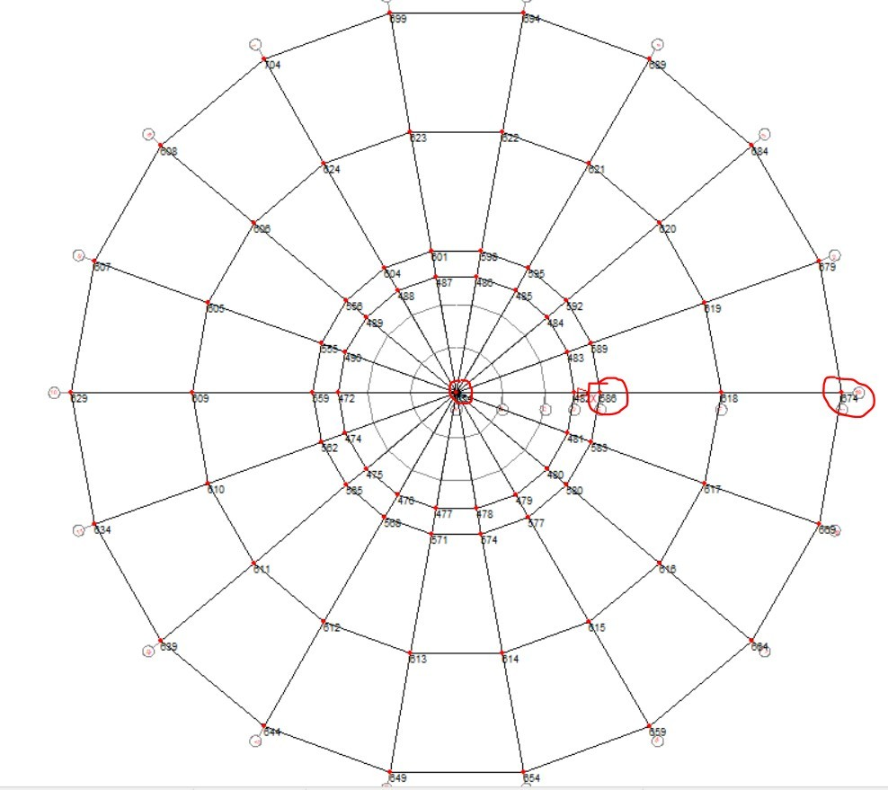

Nút | Trường Hợp | UZ (M)
554 | C6-LUN (Max) | -0.0384
554 | C7-LUN (Max) | -0.0384
586 | C6-LUN (Max) | -0.0516
586 | C7-LUN (Max) | -0.0381
674 | C6-LUN (Max) | -0.0712
674 | C7-LUN (Max) | -0.0375

Trường Hợp | Δs(554-586) | Δs(554-674) | Δs(674-586)
C6-LUN (Max) | 0.002633 | 0.002449 | 0.00234
C7-LUN (Max) | 6E-05 | 7.24E-05 | 7.98E-05

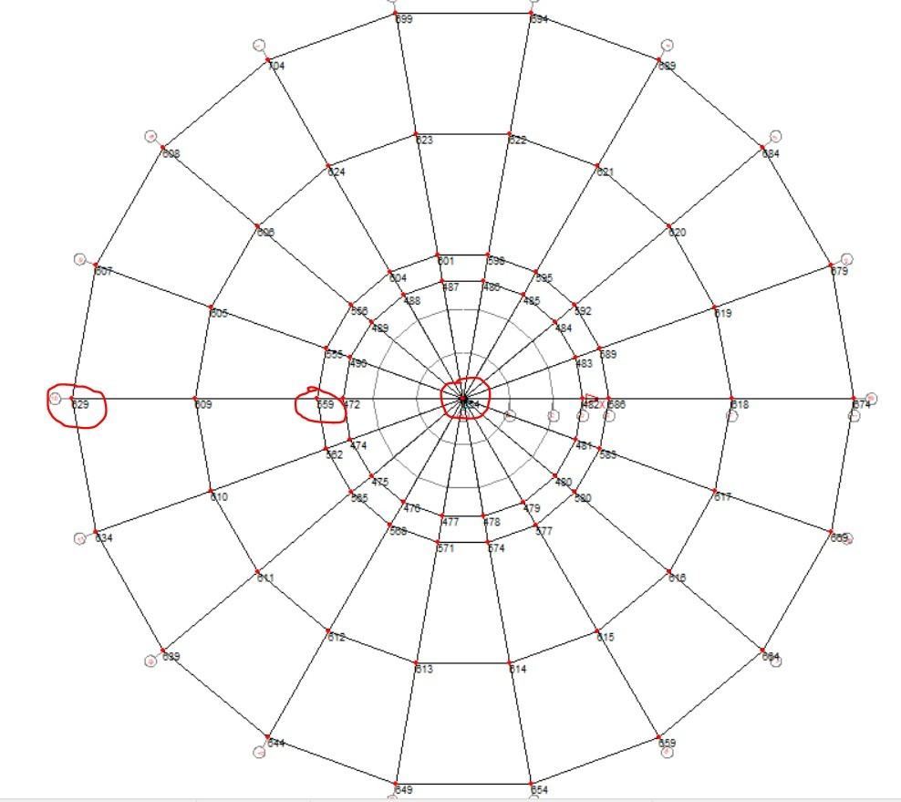

Nút | Trường Hợp | UZ (M)
554 | C6-LUN (Max) | -0.0384
554 | C7-LUN (Max) | -0.0384
559 | C6-LUN (Max) | -0.0238
559 | C7-LUN (Max) | -0.0376
629 | C6-LUN (Max) | -0.0016
629 | C7-LUN (Max) | -0.0361

Trường Hợp | Δs(554-559) | Δs(554-629) | Δs(629-559)
C6-LUN (Max) | 0.002911 | 0.002749 | 0.002652
C7-LUN (Max) | 0.000165 | 0.000171 | 0.000175
C12 (Min) | 0.0003 | 0.0003 | 0.0003

Nhận thấy Δs_{max}=0.002911< [Δs]=0.003

Kết luận: móng đảm bảo yêu cầu độ lún lệch cho phép

Tính toán cốt thép móng

4.7.1 Hình dạng, kích thước móng trụ Turbine

      - Hình dạng móng, bệ móng: Hình trụ tròn;
      - Loại móng: Móng bê tông cốt thép đổ toàn khối;
      - Đường kính đáy móng: D1 = 26.8m;
      - Chiều cao móng: H=2.3m
      - Đường kính cổ móng: D2 = 10.0m;
      - Chiều cao cổ móng: H2 = 0.4m;

Kết quả tính toán cốt thép móng trụ Turbine

Cốt thép bố trí cho móng được phần mềm KCW V5.799 tự động tính toán căn cứ vào số liệu đầu vào khai báo vào mô hình thiết kế. Kết quả tính toán được cụ thể theo các hình vẽ sau:

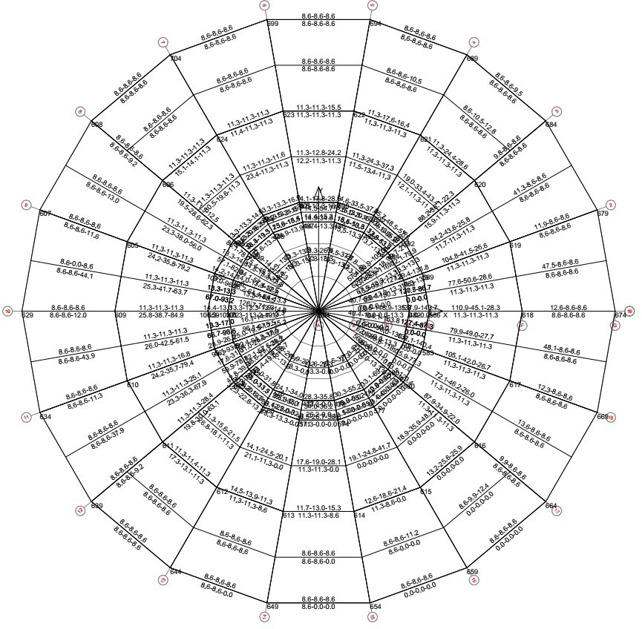

– Kết quả tính toán cốt thép móng theo phương X

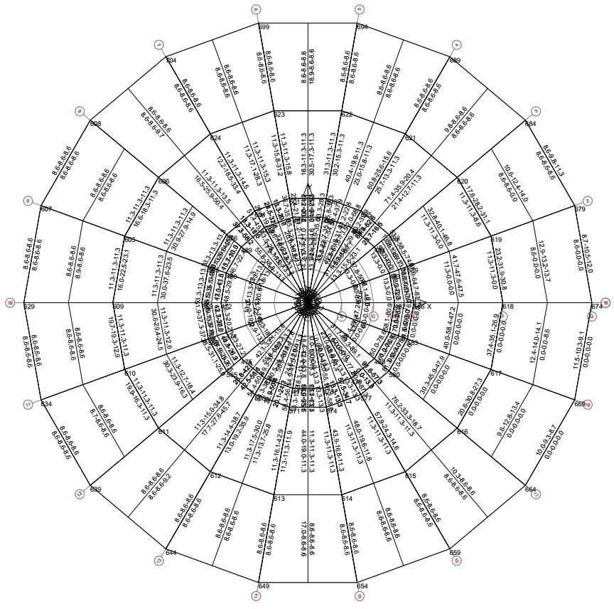
– Kết quả tính toán cốt thép móng theo phương Y

Các công cụ sử dụng phục vụ tính toán

    - Bộ phần mềm bản quyền SAP 2000 – Rev.22;
    - Bộ phần mềm bản quyền của CIC;
    - Phần mềm KCW5.799 (Việt Nam);
    - Phần mềm Plaxis;
    - Một số bảng tính chuyên dụng khác;

KẾT LUẬN
Móng trụ điện gió là bộ phận có kết cấu kỹ thuật xây dựng bên dưới cùng của công trình điện gió, là bộ phận nền, chống đỡ phần trụ và tuabin gió phía trên. Vì vậy nghiên cứu phương án thiết kế móng trụ tuabin điện gió hợp lý là cần thiết, có ý nghĩa khoa học và thực tiễn .

Mục Lục

Mở đầu ............................................................................................................... 3

CHƯƠNG I. Tổng quan tuabin trụ điện gió ...................................................4
1.Tổng quát tuabin điện gió..................................................................................4

CHƯƠNG II. Cơ sở thiết kế móng....................................................................6
2.1 Cơ sở lý thuyết ..............................................................................................6
2.1.1 Lý thuyết chung........................................................................................6
2.2.2 Trạng thái giới hạn ..................................................................................6
2.2 Đánh giá điều kiện địa chất -thủy văn............................................................7
2.2.1 Khảo sát địa chất........................................................................................7
2.2.2 Yếu tố địa - chất thủy văn quyết định chọn lựa móng................................8
2.3 Tải trọng ........................................................................................................9
2.3.1 Các loại tải trọng trong thiết kế ................................................................9
2.3.2 Tải trọng tác dụng lên móng tua bin điện gió...........................................10
2.3.3 Tổ hợp tải trọng........................................................................................14
2.4 Các loại móng cho tuabin điện gió ...............................................................15
2.4.1 Trải nền ..................................................................................................15
2.4.2 Móng cọc ................................................................................................16
2.4.3 Ổn định đất .............................................................................................17
2.5 Tính toán lựa chọn loại móng .....................................................................18
CHƯƠNG III. Thiết kế móng tuabin trụ điện gió ở Gia Lai .........................21
4.1 Vật liệu sử dụng............................................................................................21
4.2 Thông số địa chất .........................................................................................23
4.3 Tải trọng ......................................................................................................25
4.3.1 Tĩnh tải .....................................................................................................25
4.3.2 Tải trọng gió ............................................................................................25
4.3.3 Động đất ..................................................................................................30
4.4 Giá trị nội lực , tải trong được sản xuất ENERCON cung cấp ....................31
4.5 Mô hình tính toán..........................................................................................32
4.6 Kết quả tính toán ..........................................................................................34
4.6.1 Kết quả mô hình tính toán .......................................................................34
4.6.2 kiểm tra độ lún móng...............................................................................58
4.7 Tính toán cốt thép móng ..............................................................................63
4.7.1 Hình dạng kích thước móng ....................................................................63
4.7.2 Kết quả tính toán cốt thép móng trụ Tuabin.............................................63

KẾT LUẬN .

Tài liệu tham khảo :

- TCVN 2737-2020 - Tải trọng và tác động - Tiêu chuẩn thiết kế;

- TCXD 9362-2012 - Tiêu chuẩn thiết kế nền, nhà và công trình;

- TCVN 5574-2018 - Kết cấu bê tông và bê tông cốt thép – Tiêu chuẩn thiết kế;

- TCVN 10304-2014 - Móng cọc – Tiêu chuẩn thiết kế;

- TCVN 9386:2012 – Thiết kế công trình chịu động đất;

- TCVN 9393:2012 – Cọc – Phương pháp thử nghiệm tại hiện trường bằng ép tĩnh dọc trục;

- TCVN 9362:2012 - Tiêu chuẩn thiết kế nền nhà và công trình;

- TCVN 7888:2014 – Cọc bê tông ly tâm dự ứng lực;

- Các tiêu chuẩn Eurocode (EN) về tính toán kết cấu;

- Một số tiêu chuẩn và tài liệu tham khảo liên quan khác;

- Đơn vị đo lường là hệ thống dụng cụ đo và các đơn vị đo lường thuộc hệ thống đo lường quốc tế SI.

